

***BTS Electrotechnique par apprentissage***

***Rapport apprenti***

Apprenti : AIRAULT FLAVIEN

Maître d’apprentissage : MICLO Julien

Suiveur Ecole : DOUIH Salah

Entreprise : Gérédis

Année : 2017-2019

***Etude de la directionnalité de défauts homopolaires et installation d’un OMT***

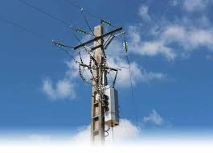

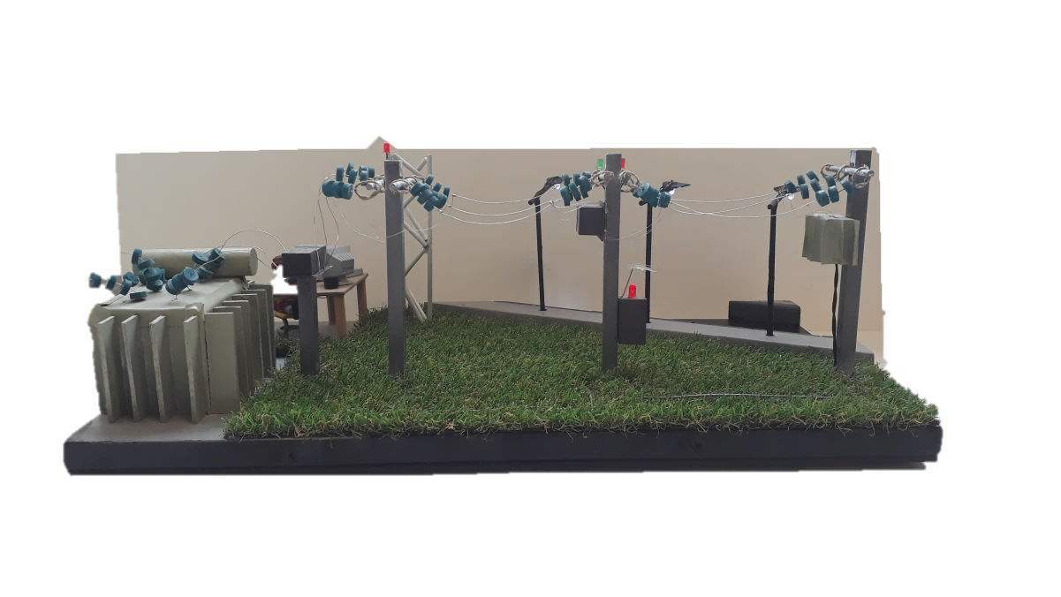

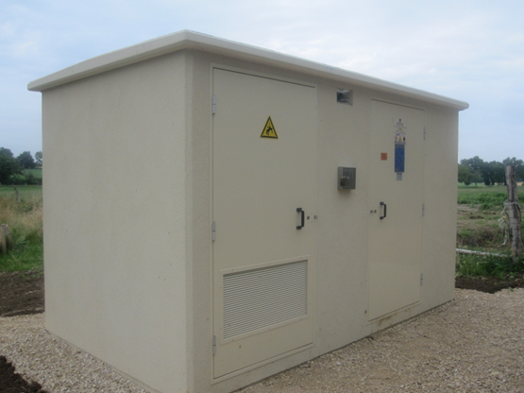















Table des matières

1. Avant-propos : Remerciements. 11

2. Présentation de GÉRÉDIS 12

2.1. Présentation de GÉRÉDIS 12

2.2. Quelques définitions 14

2.2.1. Définition d’un OMT et d’un défaut homopolaire 14

3. Organisation : 16

3.1. Cahier des charges 16

3.1.1. Cahier des charges, interpréter la demande du Centre de Conduite 16

3.2. Délais de réalisation 17

3.2.1. Estimation de la durée des différentes tâches du projet 17

3.3. Fournisseurs 17

3.3.1. Contact avec les fournisseurs / Délais de livraisons 17

3.4. Préparation chantier 18

3.4.1. Préparation du matériel 18

3.4.2. Bilan économique 18

4. Etude : 19

4.1. Présentation des objectifs de cette séquence 19

4.1.1. Objectifs/présentation : 19

4.2. Réaliser les représentations graphiques. 19

4.2.1. Echantillonnage de l’ensemble des défauts 19

4.2.2. Les causes possibles 20

4.2.3. Calcul des premières hypothèses 20

4.2.4. Etude de deux défauts concrets 24

4.2.5. Etude des oscilloperturbographies 25

4.2.6. Détermination du matériels de mesures et d’injections 27

4.2.7. Etudier le phénomène avec les concepteurs du produit 28

4.2.8. Etude sur les phénomènes électrotechniques qui génèrent une mauvaise détection de défauts / Bilan technique 29

4.2.9. Création des schémas électriques finaux 31

4.3. Identifier les paramètres de réglage 35

4.3.1. Définition des paramètres à intégrer dans l’organe (OMT) 35

4.3.2. Lister chaque paramètre de réglage pour la mise en service conformément au cahier des charges 35

4.3.3. Etablir une note de calcul 37

5. Réalisation 42

5.1. Présentation des objectifs de cette séquence 42

5.1.1. Objectifs/présentation 42

5.2. Mettre en œuvre des moyens de mesures 42

5.2.1. Mesures des grandeurs électriques sur l’organe 42

5.2.2. Interpréter les résultats de mesures par rapport aux calculs théoriques 43

5.2.3. Mesures des grandeurs électriques sur le tore 43

5.3. Installation du matériel 43

5.3.1. Pose de l’ITI 43

5.3.2. Diagramme de Gantt réel 47

5.3.3. Mise en service de l’organe de manœuvres télécommandes 48

5.4. Régler les paramètres 49

5.4.1. Réglage des paramètres de l’organe de manœuvres télécommandés 49

5.4.2. Rectification les paramètres de réglage de l’organe en cas de dysfonctionnement. (Temps de détection, seuil détection…) 50

6. Conclusion 51

7. Annexes : 52

Table des illustrations

Figure 1: Logo de Gérédis. 12

Figure 2 : Répartition des investissements de GEREDIS. 13

Figure 3 : Traitement des affaires GÉRÉDIS. 14

Figure 4 : Représentation schématique d’un OMT. 14

Figure 5 : OMT sur poteau ligne HTA aérienne. 15

Figure 6 : Poste de distribution. 15

Figure 7 : Représentation détection amont ou aval. 15

Figure 8 : Défaut Homopolaire, une phase à la terre. 15

Figure 9 : Schématique de réseau HTA. 16

Figure 10 : Fournisseurs. 17

Figure 11 : Liste du matériel. 18

Figure 12 : Analyse numérique des défauts. 19

Figure 13 : Classification des défauts mal interprétés. 20

Figure 14 : Précision de tores source Polier énergie. 21

Figure 15 : Tableau de précision (essais). 21

Figure 16 : Intensité de défaut la plus courte mesurée. 22

Figure 17 : Schéma d’un câble souterrain. 22

Figure 18 : Schéma de défaut sur un réseau capacitif. 23

Figure 19 : Effet de la capacité sur un courant de défaut. 23

Figure 20 : Départ du poste source de Niort NORD. 24

Figure 21 : Départ poste source de Moncoutant. 24

Figure 22 : Tension de défaut en simulation en vert et en réalité en rose. 26

Figure 23 : Oscilloperturbographie de la figure 20. 26

Figure 24 : Oscilloperturbographie de la figure 21. 27

Figure 25 : Détection aval. 28

Figure 26 : Détection aval. 29

Figure 27 : Courant de défaut foudre et homopolaire. 30

Figure 28 : Courant de défaut foudre et homopolaire. 31

Figure 29 : Schéma de raccordement pour la mesure de la précision des tores. 32

Figure 30 : Schéma de raccordement de l’OMT pour tester la directionnalité. 32

Figure 31A/31B : 33

Figure 32 : Schéma installation. 34

Figure 33 : Paramètres d’usine. 36

Figure 34 : Nouveaux paramètres définis. 36

Figure 35 : Comportement des courants et des tensions résiduels lors d’un défaut homopolaire. 38

Figure 36 : Comportement des courants et des tensions résiduels lors d’un défaut homopolaire. 40

Figure 37 : Comportement des tensions lors d’un défaut homopolaire sur la phase 3. 42

Figure 38 : Calcule de I2. 43

Figure 39 : Schéma de câblage des tores. 44

Figure 40 : Schéma des PPACS. 44

Figure 41 : Câble de commande d’une voie. 44

Figure 42 : Passage des câbles sur le dessous de l’organe. 45

Figure 43 : Raccord des PPACS au niveau de l’organe. 46

Figure 44: Raccord des entrées courants (Tores). 46

Figure 45: Câblage cellule/OMT. 47

Figure 46 : Diagramme de Gantt réel. 48

Figure 47 : Prise de simulation de cellule. 48

Figure 48 : IHM. 49

# Avant-propos : Remerciements.

Je tiens à remercier toutes les personnes qui ont contribué au succès de ma période d’apprentissage et qui m'ont aidé lors de la rédaction de ce rapport.

Tout d'abord, j'adresse mes remerciements à mon professeur, **Mr DOUIH Salah du centre de formation « CFAI » de NIORT,** Son écoute et ses conseils m'ont permis de maitriser davantage le domaine de l’électrotechnique.

Je tiens à remercier vivement, **Mr MICLO Julien, Ingénieur expert technique moyens d’exploitation au sein de l'entreprise GEREDIS**, pour son accueil, le temps passé à m’expliquer les différents phénomènes électrotechniques, et le partage de son expertise au quotidien. Grâce à son aide j'ai pu accomplir avec succès les missions qui m’ont été confiées.

Je remercie également toute l'équipe du contrôle électrique pour leur accueil, leur esprit d'équipe et en particulier **Mr GILBERT Aurélien**, qui m'a beaucoup aidé à comprendre les problématiques sur les postes sources.

Enfin, je tiens à remercier toutes les personnes qui m'ont conseillé et relu lors de la rédaction de ce rapport.

# Présentation de GÉRÉDIS

## Présentation de GÉRÉDIS

* Fiche d’identité de l’entreprise :

Raison social : GEREDIS.

Activité principale : Gestionnaire du réseau de distribution électrique dans les Deux-Sèvres.

Le siège social est situé à : NIORT - 17 Rue des Herbillaux - 79028 Niort Cedex (Deux-Sèvres).

Effectifs en personnels : 192 salariés.

*Figure 1: Logo de Gérédis*.

* Histoire de l’entreprise :

En **1922** sur les 354 communes du département des Deux-Sèvres, 333 n’étaient pas desservies en électricité. Lors de la séance du Conseil Général du **mardi 24 avril 1923**, M ALLAIN, Maire de Sauzé-Vaussais, propose une solution concernant l’électrification rurale.

C’est ainsi qu’en **1923** le Conseil Général des Deux-Sèvres décide de prendre en main le problème et crée le SIEDS (Syndicat Intercommunal d'Energie des Deux-Sèvres) pour mutualiser les moyens. Le **28 avril 1927** était signé l’arrêté préfectoral « autorisant le S.I.E.D.S. à poursuivre, en tant que de besoin, l’exploitation en régie de la distribution de l’énergie électrique sur son territoire, aux conditions du cahier des charges approuvé le **6 octobre 1926** ». Ainsi née la Régie du SIEDS.

En **2000**, La loi du 10 février instaure l’ouverture du marché de l’électricité en France et introduit les notions de "fournisseur d’électricité" et de "gestionnaire de réseaux de distribution électrique". La Régie assure les 2 activités.

En **2007** elle se transforme en SEM[1] et prend le nom de Sorégies Deux-Sèvres, dans le cadre d’un projet de rapprochement avec Sorégies Vienne, entreprise locale de distribution d’énergie électrique de la Vienne.

Suite à des positions politiques, en **2008** Sorégies Deux-Sèvres devient **SÉOLIS Sieds Energies-Services** à compter du 1er novembre en se détachant de Sorégies Vienne.

À cette même date, SÉOLIS a créé **GÉRÉDIS Deux-Sèvres** afin de répondre aux obligations réglementaires de séparation juridique des activités de gestion du réseau de distribution d’électricité et de fourniture.

* Quelques données :

Chiffre d’affaires annuel « en 2017 » :  [83 325 900,00 €](https://www.societe.com/societe/geredis-deux-sevres-503639643.html#chiffrecle).

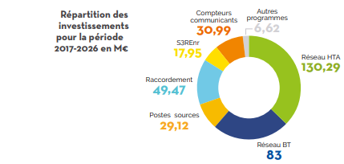Investissement :

*Figure 2 : Répartition des investissements de GEREDIS.*

* Activités de l’entreprise :

Missions principales :

* Entretenir et exploiter le réseau HTA,
* Développer, renouveler, renforcer le réseau,
* Raccorder les clients au réseau,
* Gestion des flux d’énergie,
* Comptage et relève,
* Dépannage,
* Facturation des fournisseurs et des clients,
* Astreinte électrique.

Missions secondaires :

* Entretenir et exploiter des réseaux de gaz naturel et propane,
* Astreinte réseau gaz.
* Organisation structurel de l’entreprise :

L’organigramme de mon service est en *Annexe 1*, les deux années de mon apprentissage au sein de GÉRÉDIS ont été effectuées dans la section « Contrôle Électrique ».

* Qualification du personnel « Contrôle Electrique » :

Formation requise :

* Formation Enedis sur les plans de protections,
* Formation Recherche de défauts sur les câbles souterrains,
* Formation consignation de postes sources,
* Travaux Sous Basse Tension, (batterie et Contrôle commande).

Habilitations requises :

* B2V,
* B2T,
* H2V,
* BC,
* HC,
* BR,
* BE essais,
* HE essais.
* Organisation du travail de l’entreprise sur une affaire :

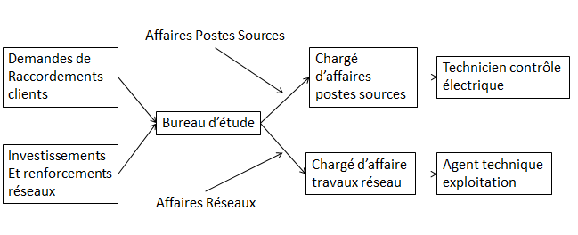

Réalisation des travaux



*Figure 3 : Traitement des affaires GÉRÉDIS.*

## Quelques définitions

#### Définition d’un OMT et d’un défaut homopolaire

OMT (Organe de manœuvres télécommandés) :

Les OMT sont des interrupteurs HTA télécommandés permettant d’alimenter ou d’isoler un tronçon de réseau HTA. Leur représentation schématique est la suivante :



*Figure 4 : Représentation schématique d’un OMT.*

Ils existent sous deux formes :

* Aérien : En haut de poteaux électrique (figure 5).
* Souterrain : Dans les postes de distribution d’énergie électrique HTA/BT (figure 6).

Ils sont équipés d’un système permettant de donner la direction d’un défaut monophasé. La représentation graphique d’un détecteur de défauts est présentée en figure 7.

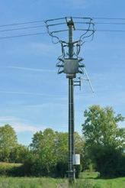



*Figure 5 : OMT sur poteau ligne HTA aérienne.*

*Figure 6 : Poste de distribution.*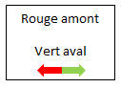

*Figure 7 : Représentation détection amont ou aval.*

Le réseau de GÉRÉDIS est équipé d’environs 800 organes de ce type. Ces OMT ont pour but de minimiser le temps de coupure des clients.

Un défaut homopolaire :

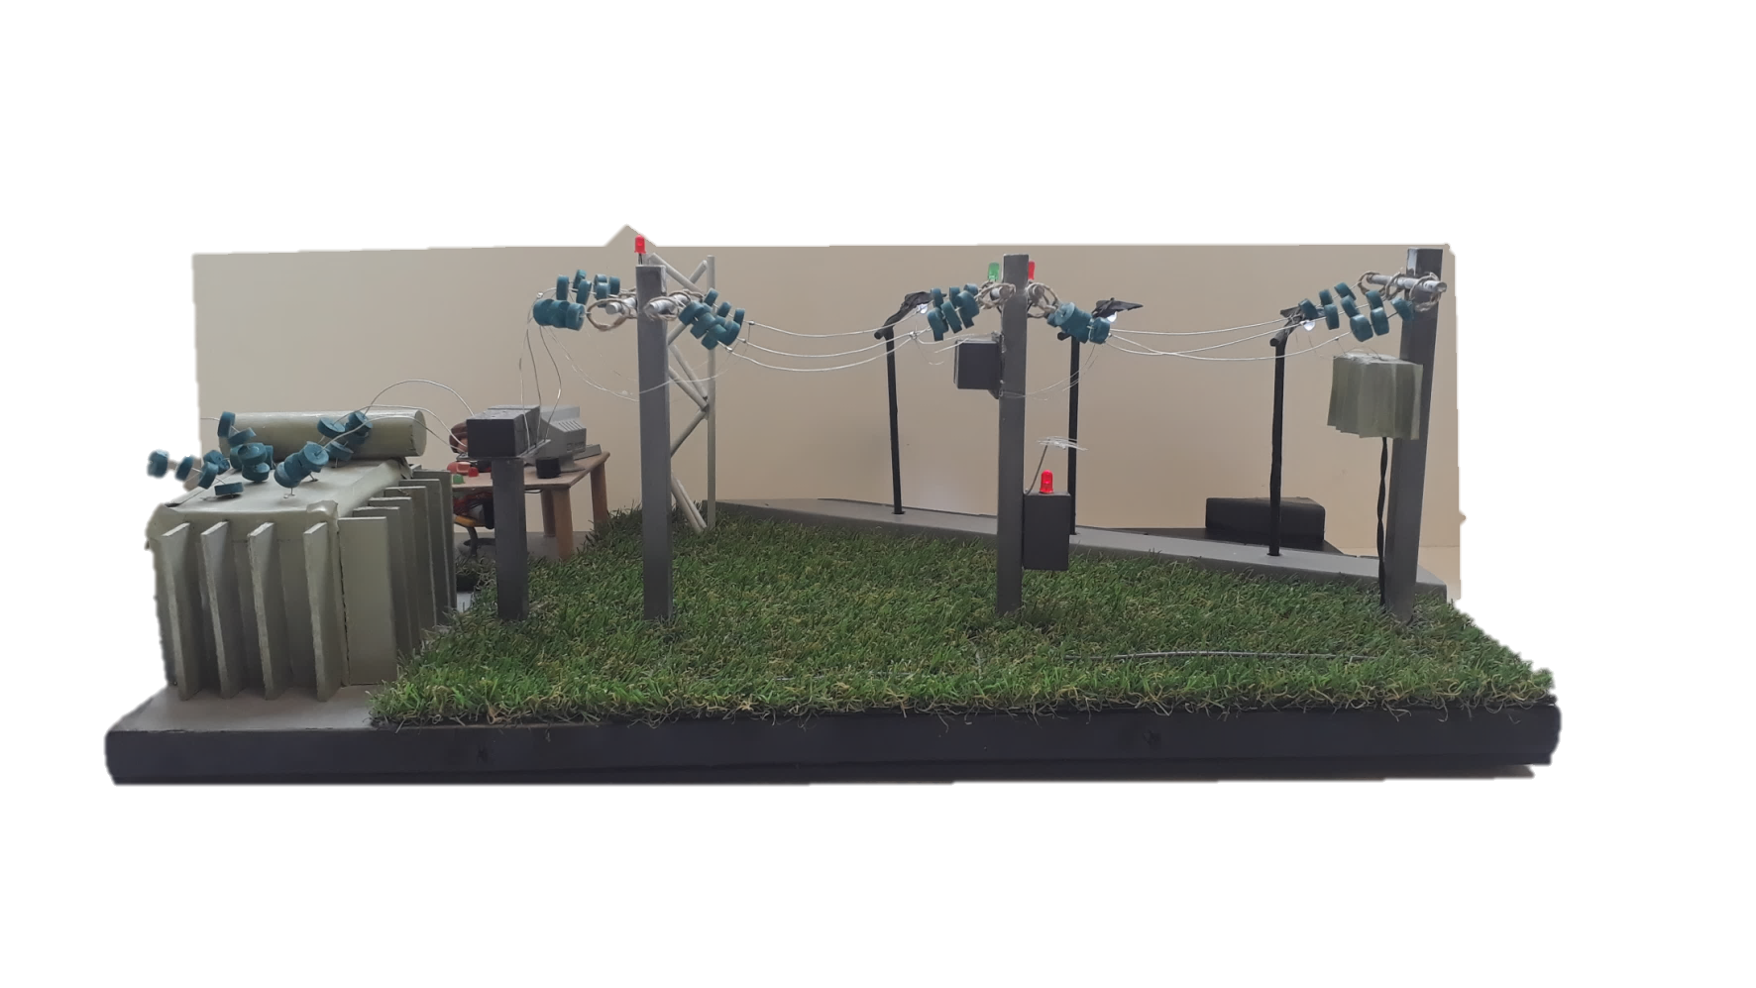Un défaut homopolaire est un défaut entre une phase et la terre, on peut également les nommer monophasé à la terre.

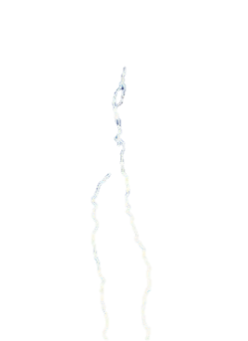



*Figure 8 : Défaut Homopolaire, une phase à la terre.*

# Organisation :

## Cahier des charges

#### Cahier des charges, interpréter la demande du Centre de Conduite

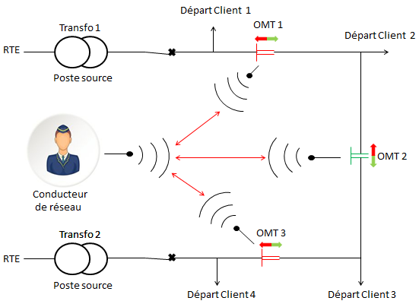

*Figure 9 : Schématique de réseau HTA.*

Le schéma de la figure 9 représente deux départs HTA bouclables entre eux. Ce schéma montre que le conducteur peut à tout moment communiquer avec les OMT par le biais de la radio. Il peut comme dans le cas présent envoyer un ordre d’ouverture ou de fermeture à chaque organe à tout instant. Cette figure montre aussi la possibilité de manœuvrer les organes de manière à localiser le défaut, bien que ce soit une méthode quelque peu rustique :

Supposons un défaut qui génère l’ouverture du départ symbolisé par un éclair. Le conducteur va alors ouvrir tous les organes du départ et va le réalimenter. Il va ensuite les refermer du plus en amont au plus en aval jusqu’au déclenchement. Les protections déclenchées, le conducteur sait alors entre quels organes se situe le défaut.

Cette méthode a ses limites car elle est longue et implique des temps de coupure plus longs. Pour pallier cette problématique, GEREDIS a investi dans un système de localisation de défauts directionnels. Ce système s’appuie sur le principe de mesure du « sens » du courant résiduel. Ainsi lors d’un défaut le conducteur sait quel tronçon HTA est en défaut, sans effectuer de manœuvres. Ceci optimise les temps de coupures.

Depuis la mise en place de ce système, nous recensons de plus en plus de cas où la détection directionnelle ne détecte pas le défaut ou nous communique une direction erronée.

L’objectif du projet est donc d’étudier et de comprendre l’origine de ce problème, et ainsi de pouvoir le résoudre sur l’ensemble des OMT des Deux-Sèvres.

## Délais de réalisation

#### Estimation de la durée des différentes tâches du projet

Les diagrammes de Gantt théoriques sont en annexe 2 pour la réalisation et en annexe 3 pour l’étude.

## Fournisseurs

#### Contact avec les fournisseurs / Délais de livraisonsRÃ©sultat de recherche d'images pour "ensto"



*Figure 10 : Fournisseurs.*

Pour la réalisation du projet nous passerons commande d’un organe de manœuvres télécommandés. Celui-ci nous a permis de faire des analyses sur son fonctionnement et ses réactions lors d’un défaut simulé. C’est une fois les essais terminés que l’organe fût installé sur le terrain. Voir 4.2.7. pour la réalisation des essais.

Il existe trois entreprises certifiées par ÉNÉDIS sur lesquelles GÉRÉDIS se base. Celles-ci fournissent l’ensemble du matériel nécessaire au bon fonctionnement du réseau de distribution d’énergie électrique de GÉRÉDIS (figure 10). J’ai contacté les trois entreprises afin d’y recueillir les devis appropriés.

Bien qu’Ensto soit le plus onéreux, ils nous ont proposé une offre commerciale plus intéressante techniquement. Les devis figurent en annexes avec les délais de livraisons associés. Ensto annexe 5 ; Schneider annexe 6 ; Cahors annexe 4 ;

## Préparation chantier

#### Préparation du matériel

|  |  |
| --- | --- |
| Désignation matériel | Référence/Magasin |
| Coffret OMT | Ensto voir annexe 5. |
| câblofile | Magasin |
| PPACS*3 | 18.03.450 |
| Tores*3 | 49.43.74.1 |
| Batterie | 18.29.364 |
| Câble PPACS « 3 paires blindées » | 73.26.411 |
| Câble tores « 4 x 1,5mm² U1000RO2V classe 2 » | 73.26.408 |
| Câble de commande « 10 x 0,75mm² » | Magasin |
| Colson | Magasin |
| Antenne + support | Magasin |
| Câble antenne | Magasin |
| 3G1,5mm² | Magasin |
| Tresse de terre avec cosse | Magasin |

Figure 11 : Liste du matériel.

Ce matériel a été sélectionné pour la pose d’un organe dans un poste de distribution.

#### Bilan économique

L’objectif du projet est une amélioration de la qualité service, il n’y a donc pas d’aspects financier à prendre en compte dans ce projet.

# Etude :

## Présentation des objectifs de cette séquence

#### Objectifs/présentation :

L’objectif de cette séquence est d’étudier les phénomènes qui génèrent une mauvaise interprétation de défauts par les OMT.

## Réaliser les représentations graphiques.

#### Echantillonnage de l’ensemble des défauts

La figure 12 présente l’ensemble des défauts recensés sur 10 mois (1er septembre 2017 au 31 juin 2018).

*Figure 12 : Analyse numérique des défauts.*

Sur ces 10%, nous pouvons constater la répartition de la classification des défauts sur la figure 13.

*Figure 13 : Classification des défauts mal interprétés.*

La foudre étant un phénomène complexe à analyser, les défauts dus à la foudre ne seront pris en compte dans les premières parties de l’étude. Ne seront pas pris en compte également les défauts d’origine inconnue, n’étant pas analysables.

#### Les causes possibles

Les hypothèses de départ sont :

* La précision des tores de mesures,
* Le capacitif généré par les départs souterrains,
* Les défauts trop résistifs.

J’ai étudié chaque cas et vérifié s’ils pouvaient être la cause de la mauvaise détection de défauts.

#### Calcul des premières hypothèses

La précision des tores de mesures :

La première hypothèse est la précision des tores, L’organe est programmé pour détecter un défaut homopolaire de plus de 22.5A sur une période supérieure à 100ms. Une différence de précision infime des tores pourrait influencer sur la détection de certains défauts. Elle pourrait les faire détecter ou non sur des défauts d’une durée proche des 100ms. Les tores sont de classe 3, ce qui signifie d’après la figure 14, une précision de 97%.

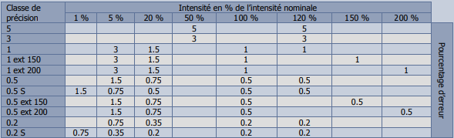

*Figure 14 : Précision de tores source Polier énergie.*

D’après la figure 14, pour une valeur de 22,5 A, les tores mesureront entre 21,825 et 23,175 A.

Un essai de tore sera effectué pour vérifier les conjectures émises. Pour cela nous injectons un courant primaire à l’aide d’une valise d’injection[2] et mesurons les courants primaire et secondaire. Ils sont mesurés à l’aide d’ampèremètre certifiés pour garantir une meilleure précision. Les résultats sont donnés sur la figure 15. La valise d’injection étant limitée en intensité l’injection ne pourra pas dépasser 10A au primaire. Pour dépasser 10A des spires seront effectuées au primaire des transformateurs de courant. La précision est donnée pour un rapport de 500.

|  |  |  |
| --- | --- | --- |
| **Intensité primaire** | **Intensité secondaire** | **Précision** |
| **0,1 A** | **57 ,06 µA** | **28.53%** |
| **1,5 A** | **2,5253mA** | **84.17%** |
| **5 A** | **9,536mA** | **95.36%** |
| **10 A** | **19,437mA** | **97.185%** |
| **22,5 A** | **44,13mA** | **98.06%** |
| **30 A** | **58,9mA** | **98.1%** |
| **50 A** | **98,29mA** | **98.29%** |
| **100 A** | **196,93mA** | **98.46%** |

*Figure 15 : Tableau de précision (essais).*

D’après les essais nous observons un intervalle de détection de [22.06A ; 22.93A]. Ce qui correspond à 98.06%.

Pour confirmer, J’ai rapatrié plusieurs oscilloperturbographies[3] de défauts, en déterminant les seuils de détections suivant la figure 15. Voici un exemple de défaut qui a mal été interprété en figure 16. Les lignes vertes représentent la marge d’erreur et les lignes rouges le temps que le défaut est repéré par l’OMT. Sur l’ensemble des défauts rapatriés celui-ci se rapproche le plus des 100ms.

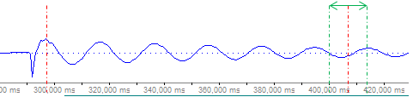

*Figure 16 : Intensité de défaut la plus courte mesurée.*

*En conclusion sur la précision des tores :*

La mauvaise détection ne peut pas être expliquée par la précision des tores. En effet, tous les cas étudiés correspondent à des défauts ayant eu une durée supérieure à 100ms avec la marge d’erreur.

Voir 5.2.1. pour la réalisation des mesures.

Le capacitif généré par les départs souterrains :

Avec l’enfouissement des câbles, la puissance réactive capacitive du réseau augmente. Celle-ci génère des courants de défauts plus importants et crée de multiples problèmes sur le réseau.

La figure 17 représente le schéma d’un câble souterrain. La conception de ces câbles est faite telle que le conducteur central en cuivre ou aluminium est séparé par un isolant avec le conducteur de masse. Ceci va générer une capacité parasite sur un réseau électrique principalement souterrain.

La figure 18 détaille le comportement qu’adoptent les courants capacitifs en cas de défaut. On peut aisément voir que plus une mesure est proche du défaut comme le point de mesure 1, plus celui-ci est traversé par un fort courant capacitif. Le point de mesure 3 est traversé par un courant capacitif négligeable car il est éloigné du défaut. Lorsqu’il vient à se passer un défaut sur le réseau, nous pouvons l’assimiler à un circuit en régime transitoire. J’ai effectué une simulation d’un défaut sur un réseau très capacitif sur le logiciel « Every circuit », pour démontrer le comportement des courants sur un circuit RC en régime transitoire (Figure 19).

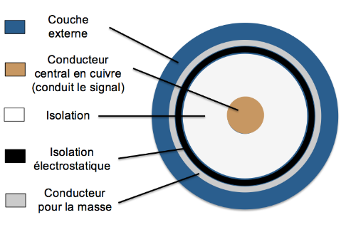

*Figure 17 : Schéma d’un câble souterrain.*

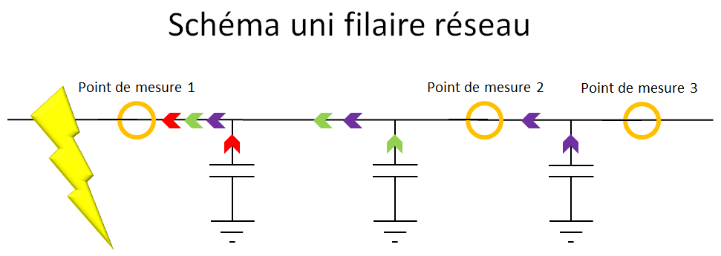

*Figure 18 : Schéma de défaut sur un réseau capacitif.*

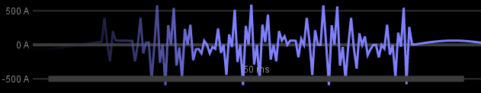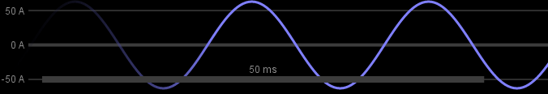A

B

*Figure 19 : Effet de la capacité sur un courant de défaut.*

Sur la figure 19 B est présentée la simulation d’un courant de défaut capacitif, Celui-ci génère des impulsions ayant des valeurs d’intensités élevées (500A en défaut contre 50A en temps normal). En déduction, plus un départ saura capacitif et plus de tels phénomènes se produiront.

*En conclusion sur les perturbations capacitives:*

Une mesure prise dans une zone proche du défaut sur un réseau très capacitif peut expliquer pourquoi certains défauts ont mal été interprétés, mais n’expliquent pas les mauvaises détections sur des points de mesures éloignés d’un défaut.

Les défauts sont trop résistifs :

La directionnalité de défaut s’appuie sur le principe de la mesure de l’angle formé par la tension résiduelle et l’intensité résiduelle[4] et d’en déduire la puissance active résiduelle. Un courant de défaut très faible génère une intensité résiduelle très faible la formule étant $\vec{I1}+\vec{I2}+\vec{I3}= \vec{Ir}$, une très faible variation d’intensité d’une phase va générer un très faible $\vec{Ir}$. D’après la documentation de l’organe et les réglages paramétrés, l’organe détecte une intensité résiduelle strictement supérieure à 22.5A. Tous les défauts inférieurs à 22,5A ne seront pas détectés.

*En conclusion sur les défauts trop résistifs:*

Les défauts générant une intensité résiduelle inférieure à 22.5A ne seront pas détectés par l’organe.

#### Etude de deux défauts concrets

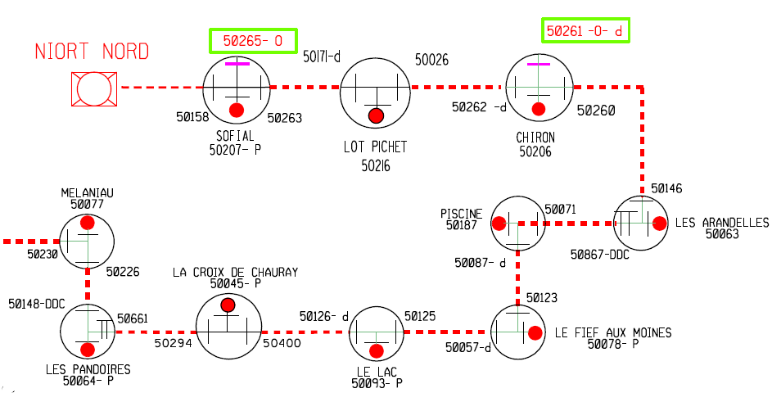



Souterrain

Aérien

*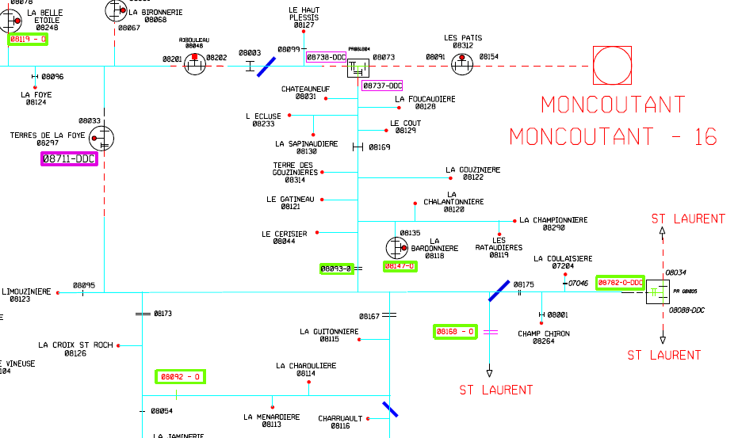Figure 20 : Départ du poste source de Niort NORD.*

*Figure 21 : Départ poste source de Moncoutant.*

Figure 20 : Ici, l’organe 50867 entouré en bleu n’a pas détecté le défaut. Les autres organes du départ ont tous détecté le défaut. Le départ est principalement souterrain, nous pouvons donc faire l’hypothèse que le départ est fortement capacitif, et donc, que celui-ci a perturbé la détection de de défaut de l’organe. Le défaut identifié est de type homopolaire.

Figure 21 : Ici, les organes 08738, 08737 et 08711 ont effectivement détecté le défaut mais dans la mauvaise direction. La cause du défaut n’étant pas identifiée à cette étape de l’étude.

#### Etude des oscilloperturbographies

Pour connaitre davantage de détails sur la mauvaise interprétation des défauts, j’ai étudié les oscilloperturbographies des départs concernés.

Oscilloperturbographie du défaut de la figure 20 en figure 23 :

Figure 23 : l’identification du défaut est assez claire, il s’agit très probablement d’un défaut homopolaire en vue du comportement des tensions et des courants, en effet on constate une tension qui faiblit et une intensité qui augmente. Cas typique d’un défaut homopolaire. Voir « **2-a-Mesures des grandeurs électriques sur l’organe** »page 39, pour voir le comportement des tensions lors d’un tel défaut.

Détails de la figure 23 :

Partie 1 : Le régime est nominal.

Partie 2 : Le défaut homopolaire est présent, je constate une grosse perturbation au niveau de la phase b. Celle-ci est perturbée à cause du capacitif. J’ai trois arguments qui confirment cette hypothèse :

* On constate sur la figure 20 que le départ est purement souterrain et donc très capacitif.
* Les oscillations sur les sommets de chaque sinusoïde montrent la présence de capacitances lors du défaut.
* Ici il est possible de rapprocher la simulation informatique que j’ai effectuée « Figure 19 » avec la réalité. Sur la simulation on constate de grandes oscillations sur toute la période, alors que dans la réalité elles ne sont présentes que sur les extrémités de la sinusoïde. Il est vrai dans la simulation le circuit est dit parfait et peut donc délivrer théoriquement un courant de défaut très supérieur à la réalité car l’impédance du défaut simulée est presque nulle contrairement à la réalité. De plus la capacité de la simulation a été accentuée pour rendre le phénomène plus visible. Par la suite, J’ai mis en évidence le phénomène grâce à la simulation des tensions (figure 22) en recréant par simulation un défaut homopolaire sur un réseau très capacitif. Malgré les restrictions du logiciel ne permettant pas d’effectuer un défaut réel, j’ai pu réussir à m’en approcher avec une fréquence moindre que la réalité. Cette fréquence est visible sur les extrémités des sinusoïdes, dans la réalité celle-ci avoisine les 2kHz contre environ 600Hz sur ma simulation.

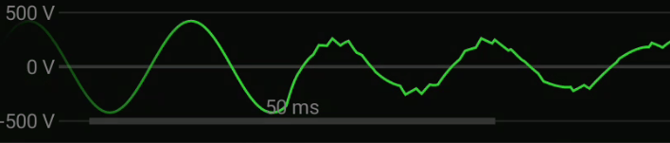

*Figure 22 : Tension de défaut en simulation en vert et en réalité en rose.*

Partie 3 : Le départ s’ouvre après la partie deux.

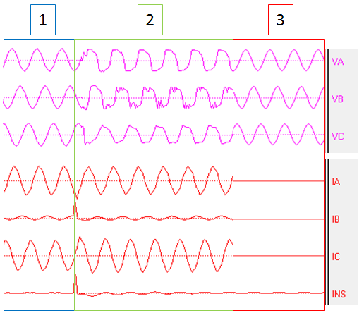

Valeur nominal tension : 9KV.

Valeur en défaut : 7KV sur la phase b et 9kv sur les phases saines.

Valeur nominal courant : 64A.

Valeur max du défaut : 350A sur le pic de la phase b.

.

INS : Intensité résiduelle

50ms

*Figure 23 : Oscilloperturbographie de la figure 20.*

Oscilloperturbographie du défaut de la figure 21 en figure 24 :

Figure 24 : L’identification du type de défaut est extrêmement difficile, il ne peut s’agir d’un défaut homopolaire ou polyphasé car les tensions et les courants n’adoptent pas le comportement adéquat à ce type de défaut. Par conséquence le type de défaut reste pour cette étape indéterminé.

Détails de la figure 24 :

Partie 1 : Le régime est nominal on peut constater l’échelle par rapport au défaut, 50A par rapport à 4000A dans la partie 2, ce qui explique pourquoi la sinusoïde ne se distingue pas dans cette partie.

Partie 2 : Le défaut est très prononcé, un point est particulier, les intensités montent à des valeurs très élevées alors que la tension reste presque fixe.

Partie 3 : Le défaut n’est plus présent, le manque de courant stipule l’ouverture du départ.

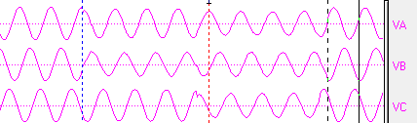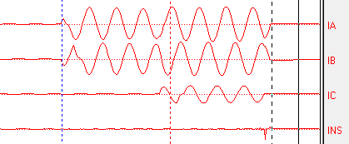

Valeur nominal courant : 50A.

Valeur en défaut : 4000Â sur chaque phase.

.

INS : Intensité résiduelle

Valeur nominal tension : 9KV.

Valeur en défaut : 7KV sur chaque phase.

3

2

1

A

B

50ms

*Figure 24 : Oscilloperturbographie de la figure 21.*

#### Détermination du matériels de mesures et d’injections

Dans cette partie, j’ai déterminé quels matériels utiliser pour la phase « **2-c-Calcul des premières hypothèses**» ‘La précision des tores de mesures ‘ page 18  et « **2-g-Etudier le phénomène avec les concepteurs du produit**» page 25.

*2-c-Calcul des premières hypothèses* ‘La précision des tores de mesures‘ :

* Multimètre x2,
* Calculatrice,
* Valise d’injection,
* Tore,
* Fils.

*2-g-Etudier le phénomène avec les concepteurs du produit :*

* Multimètre,
* Calculatrice,
* Valise d’injection,
* Tore x3,
* Fils,
* Coffret iti,
* Ordinateur.

#### Etudier le phénomène avec les concepteurs du produit

Pour connaître davantage de détails concernant l’organe de manœuvre, nous avons fait appel au constructeur afin de pouvoir étudier le phénomène. Deux techniciens de chez Cahors ont accepté de venir nous rencontrer. Je leur ai expliqué notre problématique, les techniciens de Cahors nous ont fait une démonstration. Nous avons donc testé un organe sur tous types de réseaux, Résistif, inductif et capacitif. Voir les résultats, figures 25 et 26.

Sortie valise injection : Valeur de référence prise pour la tension simple : 50v ; Valeur référence prise pour le courant : 1A.

|  |  |  |  |  |  |  |
| --- | --- | --- | --- | --- | --- | --- |
| Phase | V | I | Détection Amont | Détection Avale | Aucune détection | φ (vr ;ir) |
| 1 | $$\sin{(100πt)}$$ | $$10\sin{(100πt)}$$ | x |  |  | $$\frac{π}{2}$$ |
| 2 | $$50\sqrt{6}sin{(100πt+\frac{5π}{6})}$$ | $$\sin{(100πt+\frac{2π}{3})}$$ |
| 3 | $$50\sqrt{6}sin{(100πt+\frac{7π}{6})}$$ | $$\sin{(100πt+\frac{4π}{3})}$$ |
| 1 | $$\sin{(100πt)}$$ | $$10\sin{(100πt+\frac{3π}{6})}$$ |  |  | x | $$\frac{π}{2}$$ |
| 2 | $$50\sqrt{6}sin{(100πt+\frac{5π}{6})}$$ | $$\sin{(100πt+\frac{π}{6})}$$ |
| 3 | $$50\sqrt{6}sin{(100πt+\frac{7π}{6})}$$ | $$\sin{(100πt+\frac{5π}{6})}$$ |
| 1 | $$\sin{(100πt)}$$ | $$10\sin{(100πt+\frac{π}{2})}$$ |  |  | x | $$-\frac{π}{2}$$ |
| 2 | $$50\sqrt{6}sin{(100πt+\frac{5π}{6})}$$ | $$\sin{(100πt+\frac{7π}{6})}$$ |
| 3 | $$50\sqrt{6}sin{(100πt+\frac{7π}{6})}$$ | $$\sin{(100πt+\frac{11π}{6})}$$ |

*Figure 25 : Détection aval.*

Sortie valise injection : Valeur de référence prise pour la tension simple : 50v ; Valeur référence prise pour le courant : 5A.

|  |  |  |  |  |  |  |
| --- | --- | --- | --- | --- | --- | --- |
| Phase | V | I | Détection Amont | Détection Avale | Aucune détection | φ (vr ;ir) |
| 1 | $$\sin{(100πt)}$$ | $$\sin{(100πt)}$$ |  | x |  | 0 |
| 2 | $$50\sqrt{6}sin{(100πt+\frac{5π}{6})}$$ | $$5sin{(100πt+\frac{2π}{3})}$$ |
| 3 | $$50\sqrt{6}sin{(100πt+\frac{7π}{6})}$$ | $$5sin{(100πt+\frac{4π}{3})}$$ |
| 1 | $$\sin{(100πt)}$$ | $$\sin{(100πt+\frac{3π}{6})}$$ |  |  | x | $$-\frac{π}{2}$$ |
| 2 | $$50\sqrt{6}sin{(100πt+\frac{5π}{6})}$$ | $$5\sin{(100πt+\frac{π}{6})}$$ |
| 3 | $$50\sqrt{6}sin{(100πt+\frac{7π}{6})}$$ | $$5sin{(100πt+\frac{5π}{6})}$$ |
| 1 | $$\sin{(100πt)}$$ | $$\sin{(100πt+\frac{π}{2})}$$ |  |  | x | $$\frac{π}{2}$$ |
| 2 | $$50\sqrt{6}sin{(100πt+\frac{5π}{6})}$$ | $$5sin{(100πt+\frac{7π}{6})}$$ |
| 3 | $$50\sqrt{6}sin{(100πt+\frac{7π}{6})}$$ | $$5sin{(100πt+\frac{11π}{6})}$$ |

Figure 26 : Détection aval.

Les essais précédents ont montré que sur un réseau purement capacitif ou inductif, la direction ne peut pas être certaine. L’organe est perturbé et ne détecte rien car la puissance active résiduelle mesurée est nulle (il n’y a pas de composante résistive). Ce n’est qu’en mettant une composante résistive même assez faible que l’organe peut donner une direction au défaut. Il est donc tout à fait normal que l’organe n’ait rien détecté, dans la réalité le réseau possède toujours une certaine composante résistive qui permet de confirmer la position d’un défaut. J’ai effectué une démonstration mathématique qui vient le prouver, voir « **3-c-Etablir une note de calcul »** pages 35 et 36. Les essais suivant m’ont permis de confirmer que l’insertion d’une composante résistive permet de visualiser une direction au défaut. Voir schéma de câblage figure 31 page 30.

Ils m’ont expliqué certaines problématiques que pouvait rencontrer leurs organes de manœuvres télécommandés notamment lorsque la foudre tombe sur une ligne HTA, j’ai ainsi pu faire le rapprochement du défaut observé en figure 21 page 22. En effet celui-ci est monté très haut en intensité qui ne peut être expliqué que par la foudre. Dans la majorité des cas il est possible que la puissance de la foudre soit tellement élevée qu’elle provoque la saturation des transformateurs de courant. Cette saturation rend les signaux $\vec{Ir}$ et $\vec{Vr}$ illisibles pour l’OMT, de ce fait celui-ci ne va pas pouvoir clairement identifier ce type de défaut.

#### Etude sur les phénomènes électrotechniques qui génèrent une mauvaise détection de défauts / Bilan technique

Dans cette séquence seront expliquées plus en détails les causes du dysfonctionnement du système de directionnalité.

La foudre :

Il y a deux cas de figure pour la foudre, le premier cas où celle-ci serait suffisamment puissante pour faire saturer les tores, et le deuxième cas où la foudre ne ferait pas saturer les tores mais serait suffisamment puissante pour perturber la détection de défaut.

Premier cas  « saturation des tores » : Dans le cas où la foudre aurait suffisamment de puissance celle-ci entraine la saturation des tores. En zone de saturation les valeurs mesurées au niveau du secondaire des tores sont chaotiques. Dans ce cas l’organe n’interprétera pas correctement le défaut et remontra une direction aléatoire.

Deuxième cas « perturbation des tores » : Dans le casoù la foudre ne ferait pas saturer les tores celle-ci va néanmoins perturber les tores de mesures, en effet la directionnalité d’un défaut est donnée par le signe de la puissance active résiduelle. Sur un défaut classique on retrouvera un signe négatif sur la détection aval d’un défaut voir « **3-c-Etablir une note de calcul »** pages 35, 36 et 37, pour les explications théoriques. Or lors d’un coup de foudre, contrairement à un défaut classique, la foudre va réinjecter un courant sur le réseau. Ce courant réinjecté va être détecté à l’envers par les tores de courant. Si le défaut est en amont l’organe mesurera un $\vec{Ir}$ en phase avec $\vec{Vr}$, la directionnalité mesurera une puissance active résiduelle positive comme le montre la figure 27. Le courant de défaut (id) est dans le sens opposé par rapport aux points de mesures 1 et 2. Ceci explique pourquoi sur le départ figure 21 page 23, les organes 08738, 08737 et 08711 ont tous détecté un défaut dans le sens contraire.

Les organes positionnés en amont ou en aval d’un impact de foudre repèrerons donc tous un défaut dans une direction erronée.

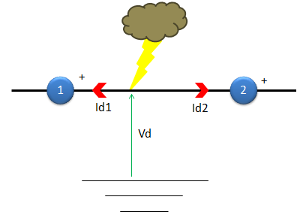

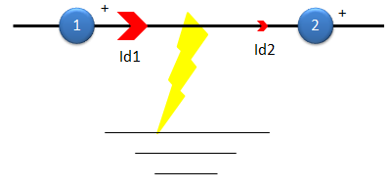

Détection amont

Détection aval

*Figure 27 : Courant de défaut foudre et homopolaire.*

Le capacitif :

Sur un départ capacitif, lorsque un défaut se produit dans une zone proche d’un OMT le capacitif du réseau provoque des perturbations très prononcées, avec des remontés capacitives jusqu’au défaut pouvant être très élevées. À l’instar de la foudre, dans certains cas, la saturation des tores peut être provoquée par les pics d’intensité dus au capacitif. Les tores saturés, l’organe ne peut plus détecter correctement le défaut et donnera soit une direction erronée ou ne détectera rien comme sur le cas de la figure 20 page 22. Sur cette figure le capacitif du réseau est très prononcé, l’organe 50867 n’a pas détecté le défaut car ses tores ont saturé lors du défaut. La figure 18 page 21 montre que plus un point de mesure est proche d’un défaut et plus celui-ci sera traversé par un fort courant capacitif. Ce qui est le cas de l’organe 50867 qui est très proche du défaut. Voir la figure 19 page 21 qui montre l’allure du spectre d’une remonté de courant de capacitif élevé.

Les défauts sont trop résistifs :

Comme vu dans la séquence « **2-c-Calcul des premières hypothèses »** pages 21 et 22**,** les défauts d’une intensité moindre que 22.5 A ne seront pas détectés.

Solutions techniques :

Les parties précédentes ont montré que la mauvaise détection de défaut était due principalement à la saturation des tores et à un seuil de détection inférieur à 22.5A. Pour pallier ces problématiques j’ai envisagé deux solutions :

Solution 1 : Pour pallier la problématique de saturation, des tores acceptant un courant de saturation plus élevé pourrait être utilisé. Ces tores impliquent des coûts supplémentaires, au vu du nombre d’OMT présent sur le réseau de GÉRÉDIS cette solution ne sera pas retenue pour le moment.

Solution 2 : Pour pallier la problématique des défauts résistants une amélioration peut y être introduite au niveau du constructeur, en diminuant le seuil minimum de détection de défaut (22.5A).

Bilan technique :

En conclusion des objectifs du projet, j’ai pu mettre en évidence certains phénomènes générant une mauvaise détection de défaut. Concernant la foudre et le capacitif une solution technique, couteuse mais possible peut y être apportée. J’ai donc proposé l’idée d’utiliser des tores qui acceptent des courants de saturations plus élevés, pour pallier cette problématique. Etant une solution couteuse en vue du nombre d’OMT installés dans les Deux Sèvres. Aucune solution pour les défauts foudres et capacitifs ne sera retenue pour le moment. J’ai informé les chargés de conduite que lors d’orage ou lors d’un défaut sur un départ principalement souterrain, il y a des risques pour que les organes ne détectent pas correctement le défaut.

Concernant les défauts résistifs qui sont très minoritaires, une amélioration peut être apportée coté constructeur en diminuant les seuils minimums de détection de défaut qui sont actuellement de 22.5 A.

Sur les défauts de causes inconnus, n’ayant aucun appuie pour lancer une étude j’ai modifié certains paramètres de l’organe voir **3-a-Définition des paramètres à intégrer dans l’organe (OMT)** page 32, afin de se prémunir et de garantir une détection la plus fiable possible.

#### Création des schémas électriques finaux

* Les schémas de raccordement de la partie « **2-c-Calcul des premières hypothèses**» ‘La précision des tores de mesures’ page 18 ont été fait suivant :

$$\frac{r ×I2-I1}{I1} ×100=Pourcentage de la précision$$

Avec : r = rapport de transformation I1 = Intensité primaire en A I2 = Intensité secondaire en A

*Figure 28 : Courant de défaut foudre et homopolaire.*

Légende Figure 29 :

1 : Valise d’injection.

2 : Ampèremètre pour la mesure primaire « I1 ».

3 : Ampèremètre pour la mesure secondaire « I2 ».

4 : Tore testé « voir figure 17 ».

5 : Calculatrice pour calculer la précision d’un tore.

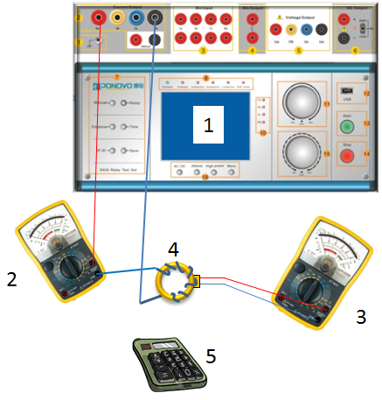

*Figure 29 : Schéma de raccordement pour la mesure de la précision des tores.*

* Schéma de raccordement de la partie « **2-g-Etudier le phénomène avec les concepteurs du produit »**page 26.

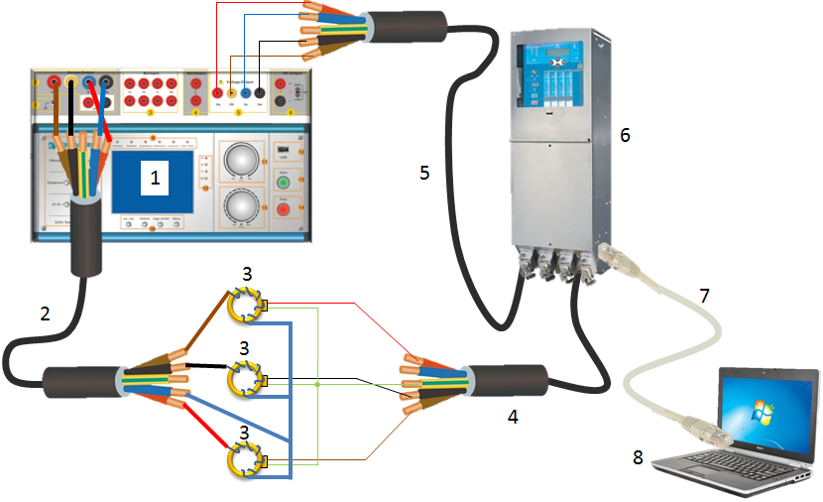

*Figure 30 : Schéma de raccordement de l’OMT pour tester la directionnalité.*

Légende figure 30.

1 : Valise d’injection.

2 : Câble des liaisons d’intensités entre la valise d’injection et le primaire des tores numérotés « 3 ».

3 : Tore de liaison entre le réseau et l’OMT « 6 », voir figure 31.

4 : Câble de liaison entre le secondaire des tores et l’OMT « 6 ».

5 : Câble de liaison des tensions entre la valise d’injection et l’OMT « 6 ».

*Dans les postes GEREDIS cette prise de tension est effectué via les PPACS « Prise Potentiel Amovible pour Connecteur Séparable ». Suivant les lieux et l’utilité on peut les placer au niveau du transformateur ou au niveau des cellules. Elles fonctionnent sous le même principe qu’un tore mais pour recueillir l’image de la tension du réseau afin d’établir les calculs visant à donner la direction d’un défaut. Voir figure 40 page 41.

6 : Organe de Manœuvres Télécommandés, avec un système de directionnalité de défauts intégré.

7 : Câble de liaison Rj 45 pour visualiser le comportement et les réactions de l’OMT.

8 : Ordinateur avec interface permettant la communication et la visualisation des paramètres de l’OMT « 6 ».

La figure 31A représente la manière dont sont placés ce type de tore sur le réseau soit, un tore par phase au niveau des cellules HTA.

*Dans la réalité celle-ci permettent de rendre visible l’image du courant à l’organe afin d’effectuer les calculs pour donner la direction du défaut.

La figure 31B représente les tores lors de l’essai sur la valise d’injection. De multiples spires y sont effectuées afin de minimiser le courant de sortie, en effet la valise est limitée en débit de courant.

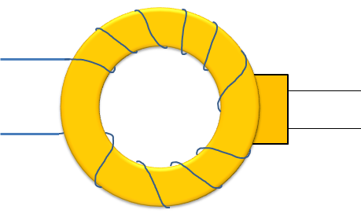

*Figure 31A : Liaison réseau/OMT. Figure 31B : Liaison Valise d’injection /OMT.*

* Raccordement d’un organe dans un poste de distribution voir partie réalisation pour la pose de celui-ci.

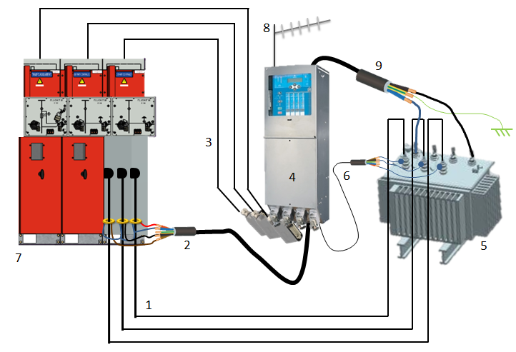

*Figure 32 : Schéma installation.*

Légende Figure 32 :

1 : Réseau HTA.

2: Câble de liaison tores/OMT, tores qui permettent de rendre visible l’image du courant à l’organe afin d’effectuer les calculs pour donner la direction d’un défaut.

3 : Câbles de liaison OMT/Cellule, permet de transmettre les ordres à la cellule ainsi que de l’alimenter en 48VDC.

4 : Organe de manœuvres télécommandés « OMT ».

5 : Transformateur de distribution HTA/BT.

6 : Câble de liaison PPACS « Prise Potentiel Amovible pour Connecteur Séparable »/OMT, Suivant les lieux et l’utilité on peut les placer au niveau du transformateur ou au niveau des cellules. Elles fonctionnent sous le même principe qu’un tore mais pour recueillir l’image de la tension du réseau afin d’établir les calculs visant à donner la direction d’un défaut.

7 : Cellule HTA.

8 : Antenne de liaison radio avec le centre de conduite départemental.

9 : Câble d’alimentation de l’organe.

## Identifier les paramètres de réglage

#### Définition des paramètres à intégrer dans l’organe (OMT)

Nouveaux paramètres intégrés dans l’OMT : voir « **3-b-Lister chaque paramètre de réglages pour la mise en service conformément au cahier des charges**»‘figure 33 et figure 34’ pages 33 pour voir la liste des anciens et nouveaux paramètres.

Ici sont détaillées les raisons des nouveaux paramètres intégrés dans un organe.

* Seuil « durée minimale d’un défaut » : La durée minimale d’un défaut représente le temps à partir duquel un défaut est détecté par l’organe.

Nous avons pu constater dans la partie « **2-c-Calcul des premières hypothèses** ‘La précision des tores de mesures’ page 18 », que le temps de détection paramétré dans les organes de manœuvres télécommandés était de cent milliseconde. Ce temps est une valeur prise par défaut par l’organe de manœuvres télécommandés. Tous les nouveaux organes installés sur le réseau seront dorénavant réglés à quatre-vingts millisecondes. Il y a également les défauts de causes inconnus pour lesquels il est préférable de baisser ce seuil.

*Nouveau seuil défini :* **80ms.**

* Seuil « jeu » : l’organe possède deux jeux de réglages :

*Jeu1 :* Permet l’identification d’un défaut de moindre intensité pour une tension d’application de 15KV.

*Jeu 2 :* Permet l’identification d’un défaut de plus forte intensité pour une tension d’application de 20KV.

Ce seuil est réglé par défaut en jeu 2, mon but ici est de rendre l’organe plus sensible aux défauts. Il est possible malgré tous de paramétrer l’organe en jeu 1 sur un réseau 20KV car ces jeux définissent juste la manière dont la carte effectuera ses calculs. Ses calculs sont effectués en prenant en compte le niveau de tension 15KV en jeu 1. Un même défaut sera forcément plus élevé en intensité sur un réseau 20KV que sur un réseau 15KV de par le principe même de la loi d’ohm. Une intensité plus élevée en moyenne sur les défauts permettra de rendre les calculs de la carte plus précis. En effet plus un courant est élevé moins l’organe à de mal à le détecter (hors saturation).

*Nouveau seuil défini :* **Jeu 1.**

* Seuil « Tension réseau » : l’organe possède deux tensions de réglages pour faire ses calculs :

20KV : réglage à définir avec le jeu 2

15KV : réglage à définir avec le jeu 1

Comme expliqué précédemment régler les calculs de la carte sur 15KV la rend plus précise.

*Nouveau seuil défini :* **15KV.**

#### Lister chaque paramètre de réglage pour la mise en service conformément au cahier des charges

Voir mise en service « réalisation » page 45.

Sur la figure 33 sont présentés les paramètres d’usine.

|  |  |  |
| --- | --- | --- |
| Paramètre de la directionnalité de défaut | Plage | Valeurs usine |
| Seuil de défaut polyphasé (A) | De 200 à 1600 | 500 |
| Seuil jeu | Jeu 1 ou jeu 2 | Jeu 2 |
| Seuil défaut double (A) | De 200 à 1600 | 250 |
| Durée minimum d’un défaut (s) | De 0.02 à 1 | 0.1 |
| Durée de visualisation du défaut (h) | De 1 à 4 | 2 |
| Durée de retard de défaut (s) | 0.34, 0.8 ou 3 | 3 |
| Durée du défaut permanent (s) | 1, 10, 20, 40 ou 70 | 1 |
| Tension réseau | 15KV ou 20KV | 20KV |
| Inhibition du retour tension | Oui ou non | Non |

Sur la figure 34 sont précisés les nouveaux paramètres établis lors « **3-a-Définition des paramètres à intégrer dans l’organe (OMT)**»page 32.

*Figure 33 : Paramètres d’usine.*

|  |  |  |
| --- | --- | --- |
| Paramètre de la directionnalité de défaut | Plage | Nouveaux paramètres définis |
| Seuil de défaut polyphasé (A) | De 200 à 1600 | 500 |
| Seuil jeu | Jeu 1 ou jeu 2 | Jeu 1 |
| Seuil défaut double (A) | De 200 à 1600 | 250 |
| Durée minimum d’un défaut (s) | De 0.02 à 1 | 0.8 |
| Durée de visualisation du défaut (h) | De 1 à 4 | 2 |
| Durée de retard de défaut (s) | 0.34, 0.8 ou 3 | 3 |
| Durée du défaut permanent (s) | 1, 10, 20, 40 ou 70 | 1 |
| Tension réseau | 15KV ou 20KV | 15KV |
| Inhibition du retour tension | Oui ou non | Non |

*Figure 34 : Nouveaux paramètres définis.*

Légende figure 33 et 34 :

Seuil de défaut polyphasé (A) : Seuil sur au moins deux courants de phase au-delà duquel un défaut polyphasé est détecté.

Seuil jeu : voir « **3-a-Définition des paramètres à intégrer dans l’organe (OMT)** ’Seuil « jeu »’ page 32 ».

Seuil défaut double (A) : Seuil sur le courant résiduel au-delà duquel un défaut double est détecté.

Durée minimum d’un défaut (s) : voir « **3-a-Définition des paramètres à intégrer dans l’organe (OMT)** ‘Seuil « durée minimale d’un défaut » ‘page 32.

Durée de visualisation du défaut (h) : durée maximum de télésignalisation d’un défaut.

Durée de retard de défaut (s) : Durée d’attente avant validation du défaut. Cette durée permet de comptabiliser ou non les cycles rapides. (À coordonner avec les cycles de réenclenchement).

Durée du défaut permanent (s) : Durée d’attente pour confirmer le défaut permanent avant le début de la télésignalisation.

Tension réseau : voir « **3-a-Définition des paramètres à intégrer dans l’organe (OMT)** ‘ Seuil « Tension réseau »’ page 32 ».

Inhibition du retour tension : Arrête la télésignalisation lors du retour des tensions.

#### Etablir une note de calcul

* Calcul précision d’un tore : « **2-c-Calcul des premières hypothèses**» ‘La précision des tores de mesures’ page 18.

$$\frac{r ×I2-I1}{I1} ×100=Pourcentage de la précision$$

Avec : r = rapport de transformation I1 = Intensité primaire en A I2 = Intensité secondaire en A

*Figure 27 : Calcul de la précision d’un tore de courant.*

* Calcul des composantes résiduelles homopolaires :
$$\vec{Ir}=\vec{I1}+\vec{I2}+\vec{I3}$$

$$\vec{Vr}=\vec{V1}+\vec{V2}+\vec{V3}$$

* Démonstration Mathématique du déclenchement amont/Aval :

Cas de détection aval : Dans le cas où l’organe se situe avant le défaut

Partons du cas où le défaut se situe après l’organe. Le courant va subitement augmenter et la tension simple de la phase concernée va diminuer. Partons d’un exemple sur un départ purement résistif où nous négligerons les réactances inductives et capacitives. Supposons un défaut sur la phase 1 nous aurons alors :

$\left|\vec{Ir}\right| e^{θir}=\left|\vec{I1}\right| e^{iθ1}+\left|\vec{I2}\right| e^{iθ2}+\left|\vec{I3}\right| e^{iθ3}$

$\vec{I1}$ étant l’intensité de la phase en défaut son intensité est largement supérieur à $\vec{I2}$ et $\vec{I3 }$ soit $\vec{I2}$ + $\vec{I3}$ $≪\vec{ I1}$ ce qui nous permet de négliger $\vec{I2}$ et $\vec{I3}$ devant $\vec{I1}$, notre $\vec{Irésiduel}$ est alors égal à :

$$\left|\vec{Ir}\right| e^{θir}=\left|\vec{I1}\right| e^{iθ1}$$

Regardons maintenant ce que devient $\vec{Vr}$ :

$\left|\vec{Vr}\right| e^{θvr}=\left|\vec{V1}\right| e^{iθ1}+\left|\vec{V2}\right| e^{iθ2}+\left|\vec{V3}\right| e^{iθ3}$

Le couplage du transformateur va imposer au point neutre de se déplacer les tensions simples vont donc suivre ce mouvement se déplacer également, $\vec{V1}$ tend alors vers 0 ce qui nous donne $\vec{V2}$  et $\vec{V3}$ qui tendent vers une valeur tension composée, et un angle différent de $\frac{π}{6}$:

$$\left|\vec{Vr}\right| e^{θvr}=\left|\vec{V2}\right| {×\sqrt{3}×e}^{i(θ2+\frac{π}{6}) }+\left|\vec{V3}\right|×\sqrt{3} ×e^{i(θ3-\frac{π}{6})}$$

Prenons maintenant une valeur pour chaque angle avec ( $θ1=0 ; θ2=\frac{2π}{3} ; θ3= \frac{4π}{3}$ ) afin de démontrer un exemple :

$$\left|\vec{Vr}\right| e^{θvr}=\left|\vec{V2}\right| {×\sqrt{3}×e}^{i\frac{5π}{6} }+\left|\vec{V3}\right|×\sqrt{3} ×e^{i\frac{7π}{6}}$$

$\vec{V2}$ est égale à $\vec{V3}$ en module ce qui me permet d’écrire :

$$\left|\vec{Vr}\right| e^{θvr}=\left|\vec{V2}\right| {×\sqrt{3} ×(e}^{i\frac{5π}{6} }+e^{i\frac{7π}{6}})$$

$$\left|\vec{Vr}\right| e^{θvr}= \left|\vec{V2}\right| (\left(-\frac{3}{2}+\frac{\sqrt{3}}{2}i\right)+\left(-\frac{3}{2}-\frac{\sqrt{3}}{2}i\right))$$

$$\left|\vec{Vr}\right| e^{θvr}= \left|\vec{V2}\right| ×3×e^{iπ}$$

On constate un argument de $π$ radians au niveau de $\vec{Vr}$ par rapport à $\vec{Ir}$ car nous avons pris $θ$ 1 = 0 comme valeur de référence, par conséquent l’organe donnera une direction aval au défaut. J’ai effectué une simulation pour énumérer mes propos, voici la vue de l’oscilloscope correspondante :

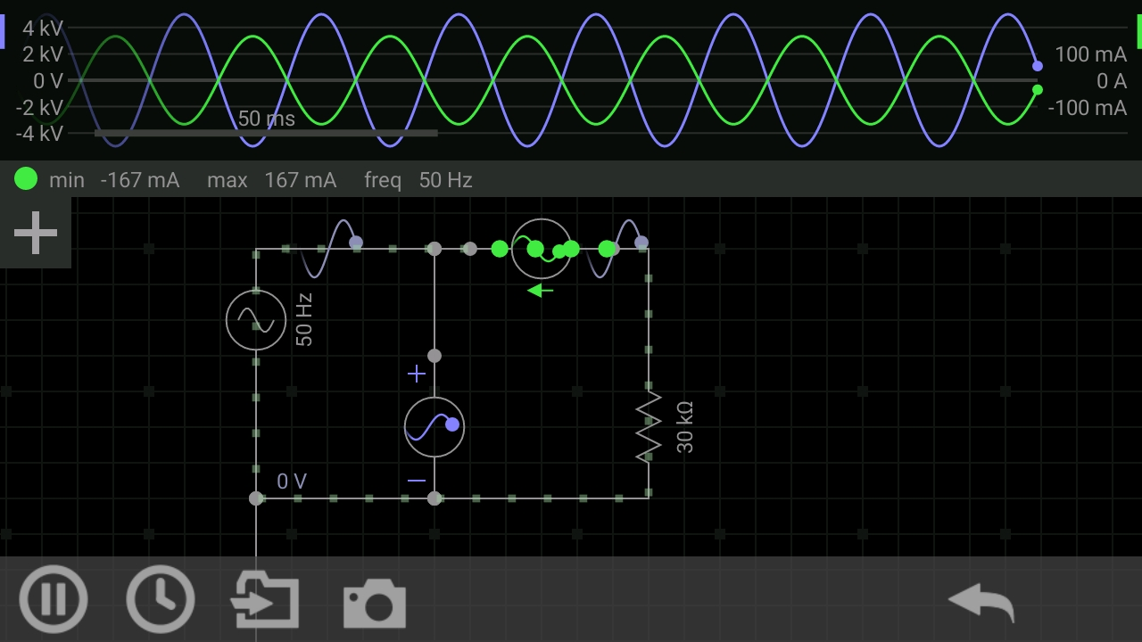

*Figure 35 : Comportement des courants et des tensions résiduels lors d’un défaut homopolaire.*

Sur la figure 35, nous avons $\vec{Vr}$ en bleu et $\vec{Ir}$ en vert et nous pouvons constater qu’ils sont en opposition de phase.

La directionnalité de défaut s’appuie sur le signe de la puissance active résiduelle, dans le cas présent celle-ci se présente être négative car l’angle entre $\vec{Vr}$ et $\vec{Ir}$ est de $π$ radians.

Cas de détection amont : Dans le cas où l’organe se situe après le défaut

Partons d’un cas où l’organe se situe avant le défaut sur un départ contrairement au cas précédent, ici c’est l’intensité et la tension de la phase en défaut qui vont diminuer. Je vais donc négliger l’intensité de la phase en défaut devant les intensités des phases saines, pour faciliter l’explication. Supposons un défaut sur la phase 1 ce qui nous donne pour les intensités :

$\left|\vec{Ir}\right| e^{θir}=\left|\vec{I1}\right| e^{iθ1}+\left|\vec{I2}\right| e^{iθ2}+\left|\vec{I3}\right| e^{iθ3}$

$\left|\vec{Ir}\right| e^{θir}=\left|\vec{I2}\right| e^{iθ2}+\left|\vec{I3}\right| e^{iθ3}$

Prenons maintenant une valeur pour chaque angle avec ( $θ1=0 ; θ2=\frac{2π}{3} ; θ3= \frac{4π}{3}$ ) afin de démontrer un exemple :

$$\left|\vec{Ir}\right| e^{θir}=\left|\vec{I2}\right| e^{i\frac{2π}{3} }+\left|\vec{I3}\right|e^{i\frac{4π}{3}}$$

$\vec{I2}$ est égale à $\vec{I3}$ en module ce qui me permet d’écrire :

$$\left|\vec{Ir}\right| ∠ θir=\left|\vec{I2}\right| { (e}^{i\frac{2π}{3} }+e^{i\frac{4π}{3}})$$

$$\left|\vec{Ir}\right| ∠ θir=\left|\vec{I2}\right| e^{iπ}$$

On remarque un argument de $π$ Radians.

Regardons maintenant ce que devient $\vec{Vr}$ :

$\left|\vec{Vr}\right| e^{θvr}=\left|\vec{V1}\right| e^{iθ1}+\left|\vec{V2}\right| e^{iθ2}+\left|\vec{V3}\right| e^{iθ3}$

Le couplage du transformateur va imposer au point neutre de se déplacer les tensions simples vont donc suivre ce mouvement se déplacer également, $\vec{V1}$ tend alors vers 0 ce qui nous donne $\vec{V2}$  et $\vec{V3}$ qui tendent vers une valeur tension composée, et un angle différent de $\frac{π}{6}$:

$$\left|\vec{Vr}\right| e^{θvr}=\left|\vec{V2}\right| {×\sqrt{3}×e}^{i(θ2+\frac{π}{6}) }+\left|\vec{V3}\right|×\sqrt{3} ×e^{i(θ3-\frac{π}{6})}$$

Reprenons nos valeurs de $θ$ prises initialement soit ( $θ1=0 ; θ2=\frac{2π}{3} ; θ3= \frac{4π}{3}$ ) ce qui nous donne :

$$\left|\vec{Vr}\right| e^{θvr}=\left|\vec{V2}\right| {×\sqrt{3} ×(e}^{i\frac{5π}{6} }+e^{i\frac{7π}{6}})$$

$$\left|\vec{Vr}\right| e^{θvr}= \left|\vec{V2}\right| (\left(-\frac{3}{2}+\frac{\sqrt{3}}{2}i\right)+\left(-\frac{3}{2}-\frac{\sqrt{3}}{2}i\right))$$

$$\left|\vec{Vr}\right| e^{θvr}= \left|\vec{V2}\right| ×3×e^{iπ}$$

On constate également ici, un argument de $π$ radians, l’angle entre $\vec{Vr}$ et $\vec{Ir}$ est donc nul l’organe détectera donc un défaut en amont.

J’ai effectué une simulation pour énumérer mes propos, voici la vue de l’oscilloscope correspondante:

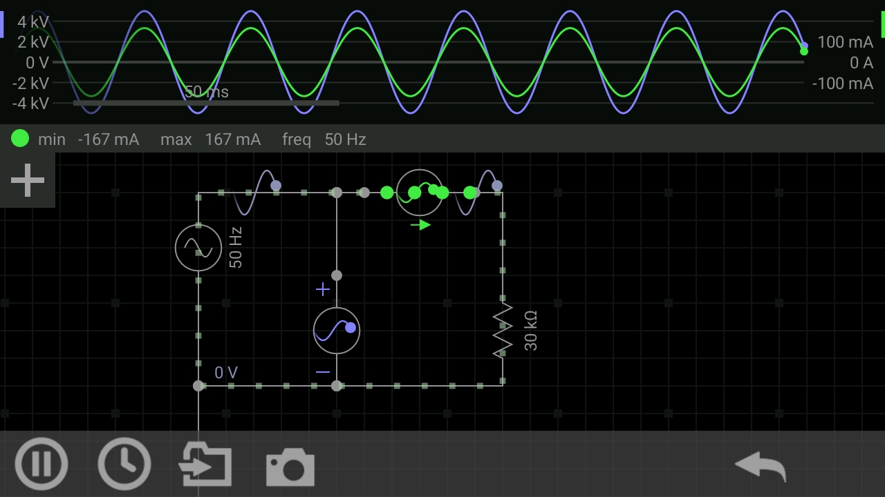

*Figure 36 : Comportement des courants et des tensions résiduels lors d’un défaut homopolaire.*

Sur la figure 36, nous avons $\vec{Vr}$ en bleu et $\vec{Ir}$ en vert, nous pouvons constater que $\vec{Vr}$ et $\vec{Ir}$ sont en phases ce qui signifie la présence d’un défaut en amont.

Par conséquence, la puissance résiduelle sera positive car $(\cos{0}$ = 1). Puissance positive donc détection en amont.

* Démonstration mathématique de la séquence « **2-g-Etudier le phénomène avec les concepteurs du produit »** page 25.

J’ai fait ici la démonstration, uniquement dans le cas d’une bobine parfaite, la démonstration pour un effet capacitif utilise les mêmes démarches.

Pour cela je pars de la formule de base du calcul de la puissance résiduelle soit :

Pr(t) = Vr(t) $×$ Ir(t)

Normalement sans défaut, $\vec{Pr}$ avoisine les 0W mais lors d’un défaut homopolaire les tensions des phases saines sont déphasées de $\frac{π}{3}$ radians entre elles, et égales à une tension composée en module. La phase en défaut tend alors vers 0V. L’intensité de la phase en défaut est nettement supérieure à celle des phases saines ce qui nous permet d’écrire $\vec{ Idéfaut}≫\vec{I phases saines}$. Les intensités des phases saines sont négligeables devant $\vec{Idéfaut}$. Prenons les valeurs suivantes en prenant en compte l’effet d’une bobine parfaite. Les valeurs suivantes sont prises en prenant $\vec{V1}$ à l’origine des phases :

Angle des tensions sans défaut ( $θ1=0 ; θ2=\frac{2π}{3} ; θ3= \frac{4π}{3}$ )

Angle des courants sans défaut $(θ1= \frac{3π}{2}$ ; $θ2=\frac{π}{6}$ ; $θ3= \frac{5π}{6})$

Angle des tensions en défauts ( $θ2=$ $\frac{5π}{6}$ ; $θ3= \frac{7π}{6})$, $θ1$ est négligé devant $θ2 et θ3$

Angle des courants en défaut ($θ1= \frac{3π}{2}$), $θ2 et θ3$ sont négligés devant $θ1$

$\vec{Pr}$ en défaut devient alors :

$\vec{Pr}$ = $( \left|\vec{V2}\right|×e^{i\frac{5π}{6}}$ + $\left|\vec{V3}\right|×e^{i\frac{7π}{6}}$) $×$ ($\left|\vec{I1}\right|×e^{i\frac{3π}{2}}$)

= $\left|\vec{V2}\right|×e^{i\frac{5π}{6}}$ $×\left|\vec{I1}\right|×e^{i\frac{3π}{2}}$  + $\left|\vec{I1}\right|×e^{i\frac{3π}{2}}×\left|\vec{V3}\right|×e^{i\frac{7π}{6}}$

= $\left|\vec{V2}\right|×\left|\vec{I1}\right|×e^{i\frac{π}{3}}+$ $\left|\vec{I1}\right|×\left|\vec{V3}\right|×e^{i\frac{2π}{3}}$

$\vec{V2}$ et $\vec{V3 }$ sont égales en module, ce qui nous permet d’écrire :

= $\left|\vec{V2}\right|×\left|\vec{I1}\right|×e^{i\frac{π}{3}}+$ $\left|\vec{I1}\right|×\left|\vec{V2}\right|×e^{i\frac{2π}{3}}$

= $\left|\vec{V2}\right|×\left|\vec{I1}\right| ×( \cos{\frac{π}{3}+\cos{\frac{2π}{3}+}} i ×( \sin{\frac{π}{3}+\sin{\frac{2π}{3}))}}$

= $\left|\vec{V2}\right|×\left|\vec{I1}\right| ×( \frac{1}{2}-\frac{1}{2}+ i ×\left( \frac{\sqrt{3}}{2}+\frac{\sqrt{3}}{2}\right))$

= i $×$ $\left|\vec{V2}\right|×\left|\vec{I1}\right|× \sqrt{3}$

Comme une puissance active ne possède pas de partie imaginaire $\vec{Pr}$ = 0W, aucune détection n’est possible. L’organe considère qu’il n’y a pas de défaut.

# Réalisation

## Présentation des objectifs de cette séquence

#### Objectifs/présentation

Les objectifs principaux de cette partie sont de réaliser les mesures de la partie étude ainsi que la pose complète d’un coffret ITI.

## Mettre en œuvre des moyens de mesures

#### Mesures des grandeurs électriques sur l’organe

Ici seront traitées les mesures des grandeurs physiques pour la partie « **2-g-Etudier le phénomène avec les concepteurs du produit** page 25 ». (Voir figure 30 page 30 pour le plan de câblage).

L’organe a été conçu pour la détection de défaut homopolaire, et de donner une direction à celui-ci. Comme l’indique la figure 37 le comportement des tensions lors d’un tel défaut est le suivant :

* La tension de la phase en défaut (phase 3) tend vers zéro, ceci est cohérent car cela peut s’assimiler à un « court-circuit »
* L’intensité augmente fortement sur cette même phase.
* Les tensions des deux autres phases saines vont avoir un déphasage entre elles se rapprochant de $\frac{π}{3}$ radians et vont tendre vers une grandeur d’un rapport de $\sqrt{3}$ plus élevé (elles seront égales en phase et en module à une tension composée dans le cas d’un défaut parfait).

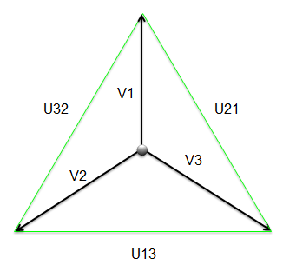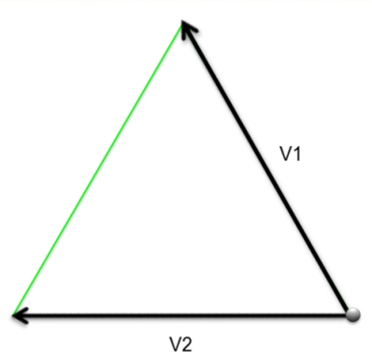

*Figure 37 : Comportement des tensions lors d’un défaut homopolaire sur la phase 3.*

L’objectif est donc d’augmenter progressivement $\vec{V1}$ et $\vec{V2}$ tout en les déphasant progressivement et voir à quel moment l’organe détectera le défaut. J’ai également augmenté le courant $\vec{I3}$ et diminué progressivement la tension $\vec{V3}$.

#### Interpréter les résultats de mesures par rapport aux calculs théoriques

La phase étude a permisde confirmer que la mauvaise interprétation des défauts était particulièrement due à la foudre et au capacitif du réseau. En vue de ces résultats nous ne pouvons rien faire quant à ces deux phénomènes, à par les solutions onéreuses précisées dans «  2-h-Etude sur les phénomènes électrotechniques qui génèrent une mauvaise détection de défaut / Bilan technique » page 28. Ceci mis en évidence il ne nous reste que les défauts dus à des causes inconnues voir la figure 13 page 18. J’ai judicieusement réajusté certains paramètres sur l’organe afin de se prémunir contre les défauts de causes inconnues.

#### Mesures des grandeurs électriques sur le tore

Ici je traite les mesures de « **2-c-Calcul des premières hypothèses ‘**La précision des tores de mesures’ page 18».

Voir schéma des tests des tores en figure 29 page 29.

La valise d’injection peut délivrer un courant maximum de 10A. Afin de créer artificiellement un courant de 100A pour avoir la plus grande valeur possible d’intensité, j’ai effectué 10 spires au primaire. D’après la formule figure 38, si N1 augmente d’un rapport de 10, I2 également :

$$\frac{I1 ×N1}{N2} =I2$$

*Figure 38 : Calcule de I2.*

L’idéal aurait été de faire des tests avec un courant artificiel de 500 A, seulement les contraintes physiques ne me permettent pas d’effectuer 50 spires au primaire je me suis donc limité à 10 spires.

## Installation du matériel

#### Pose de l’ITI

GÉRÉDIS a fait le choix de poser un OMT pour 300 clients environs. Comme expliqué dans la partie «**1-b-Définition d’un OMT et d’un défaut homopolaire**» page 12, il existe deux types d’installation pour ce dispositif soit sur une ligne aérienne ou une ligne souterraine. Pour ce projet l’OMT sera posé dans un poste de distribution pour une ligne souterraine. Ce dispositif est conçu pour commander jusqu’à quatre cellules. Ci-dessous vous trouverez les schémas spécifiques de l’installation PPACS, tores et prises de raccordement aux cellules. La pose d’un Coffret ITI (partie automate de l’OMT), implique les raccordements suivant :

* Raccordement des dispositifs de mesure figure 39 et figure 38.
* Raccordement de la communication avec les cellules.
* Raccordement secteur 230v et batterie 12v.
* Raccordement Antenne.
* Mise à la terre du dispositif.

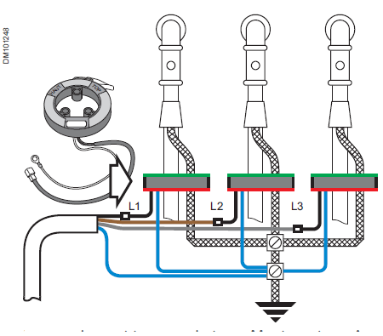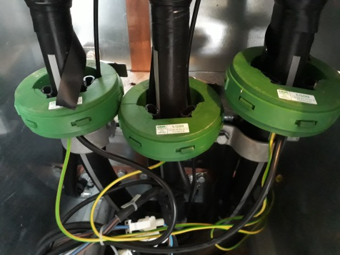

Installation des PPACS ici.

*Figure 39 : Schéma de câblage des tores.*

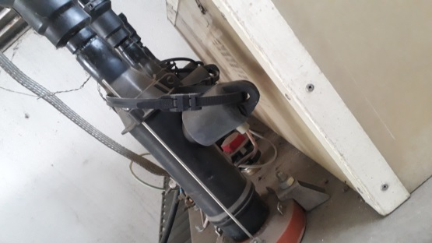

*Figure 40 : Schéma des PPACS.*

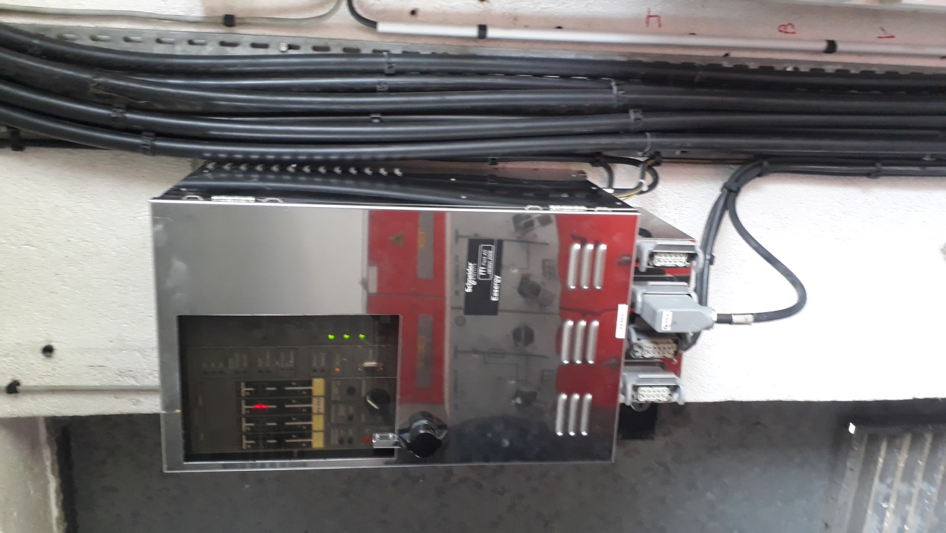

*Figure 41 : Câble de commande d’une voie.*

Chaque cellule possède une entrée commandée par l’OMT. Le dispositif de commande est donc équipé de quatre câbles de liaisons pour quatre cellules.



*Figure 42 : Passage des câbles sur le dessous de l’organe.*

Les raccordements classiques ne seront pas détaillés ici, (mise à la terre, raccordement secteur et raccord antenne).

Raccord PPACS sur L’organe :

La mesure des tensions par PPACS doit être réglée aux niveaux de la carte, qui possède deux types de mesures de tensions :

* Des diviseurs capacitifs des connecteurs séparables (PPACS)
* D’un secondaire de transformateur de mesure tension (TT 100/ $\sqrt{3}$)

Pour sélectionner le mode PPACS il est nécessaire de positionner correctement les cavaliers disposés sur la carte de mesure.

Les neutres sont reliés ensemble de manière à avoir une tension de mesure simple. Ils viennent ensuite se raccorder à l’OMT comme la figure 43 l’indique. Les voies A/B/C/D représentent les cellules mesurées.



*Figure 43 : Raccord des PPACS au niveau de l’organe.*

Raccord des tores sur l’organe :

Chaque carte regroupe deux détections de défaut (pour les voies A et B, ou bien pour les voies C et D).

*Figure 44: Raccord des entrées courants (Tores).*

Prise de raccordement, cellules/OMT :



|  |  |
| --- | --- |
| N°Broche | Fonction |
| 1 | 0V |
| 2 | Commande fermeture |
| 3 | Commande ouverture |
| 4 | Position ouverte |
| 5 | Position fermé |
| 6 | +48VDC |
| 7 | Position commande neutralisée |
| 8 | Présence tension |
| 9 | Non affecté |
| 10 | Non affecté |

*Figure 45: Câblage cellule/OMT.*

Caractéristique d’un organe :

* Alimentation : source alternative 230V $\sim$
* Communication : Radio ou RTC
* Protocol de communication : HNZ
* Température : -15°C à +55°C
* Humidité : jusqu’à 90%
* Durée de vie : 15 ans
* Génération de courant continue 48V pour commande moteur, 12V pour la batterie et l’électronique

Accessibilités du coffret :

* Niveau 0 : Coffret fermé cadenassé permettant la visualisation de l’IHM
* Niveau 1 : Porte Haute ouverte permettant l’accès à l’IHM
* Niveau 2 : Accès total du coffret, porte haute et basse ouvertes

#### Diagramme de Gantt réel

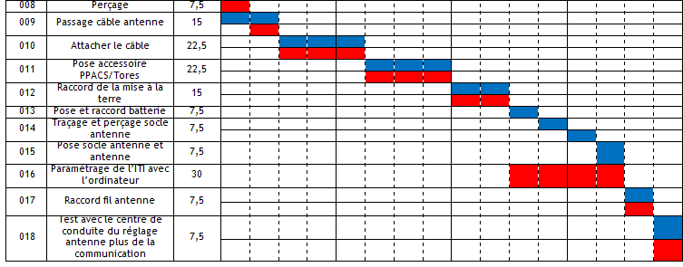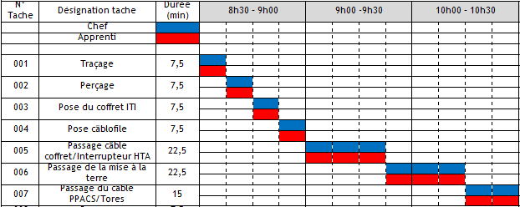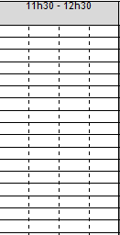



*Figure 46 : Diagramme de Gantt réel.*

Diagramme de Gantt réel, points modifiés :

* Heure de départ
* Passage de câbles
* Passage de câbles PPACS/Tores
* Interruption dans la journée
* Pose accessoires
* Test de communication

#### Mise en service de l’organe de manœuvres télécommandes

Le système est équipé d’une interface homme machine (IHM) accessible via un navigateur internet. Les adresses IP ordinateur et OMT sont paramétrées afin d’établir une liaison. Une fois établies il est nécessaire de se connecter à un moteur de recherche puis de taper l’IP de l’organe. Il faut par la suite intégrer les paramètres établis lors de l’étude figure 34 page 33.

Avant intervention nous avons intégré dans les paramètres du logiciel de conduite une voie pour la commande d’un iti.

L’antenne doit être essayée avant les tests de communication avec un testeur de débit.

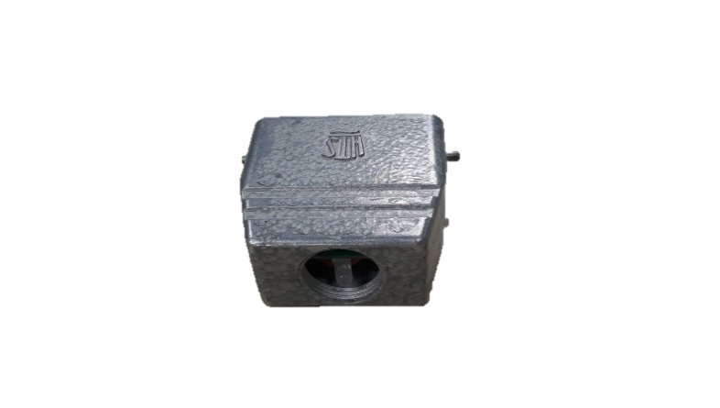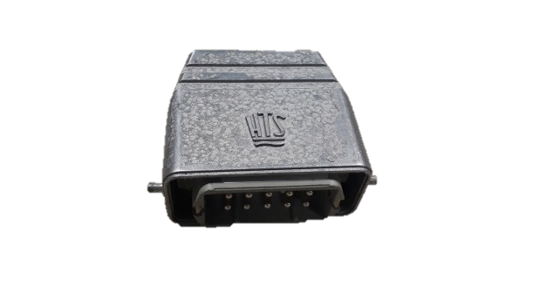C’est une fois tous ces paramètres intégrés qu’il est possible d’établir une communication entre le centre de conduite départemental et l’organe, pour cela nous disposons d’une prise fictive simulant une cellule réelle (figure 47).

*Figure 47 : Prise de simulation de cellule.*

Le chargé de conduite enverra un ordre d’ouverture à l’organe, si le bloc nous confirme qu’il a bien reçu l’ordre d’ouverture nous pourrons donc confirmer le fonctionnement d’une voie, l’opération s’effectuera sur toutes les voies de l’iti. Adresse initiale de l’organe : 192.168.0.1.

## Régler les paramètres

#### Réglage des paramètres de l’organe de manœuvres télécommandés

Ici j’ai entré les paramètres secondaires de l’organe par le biais de l’IHM. Celle-ci ne permet pas d’intégrer de gros paramètres comme dans la partie précédente mais permet en outre de visualiser ceux-ci sans aide d’ordinateur auxiliaire.

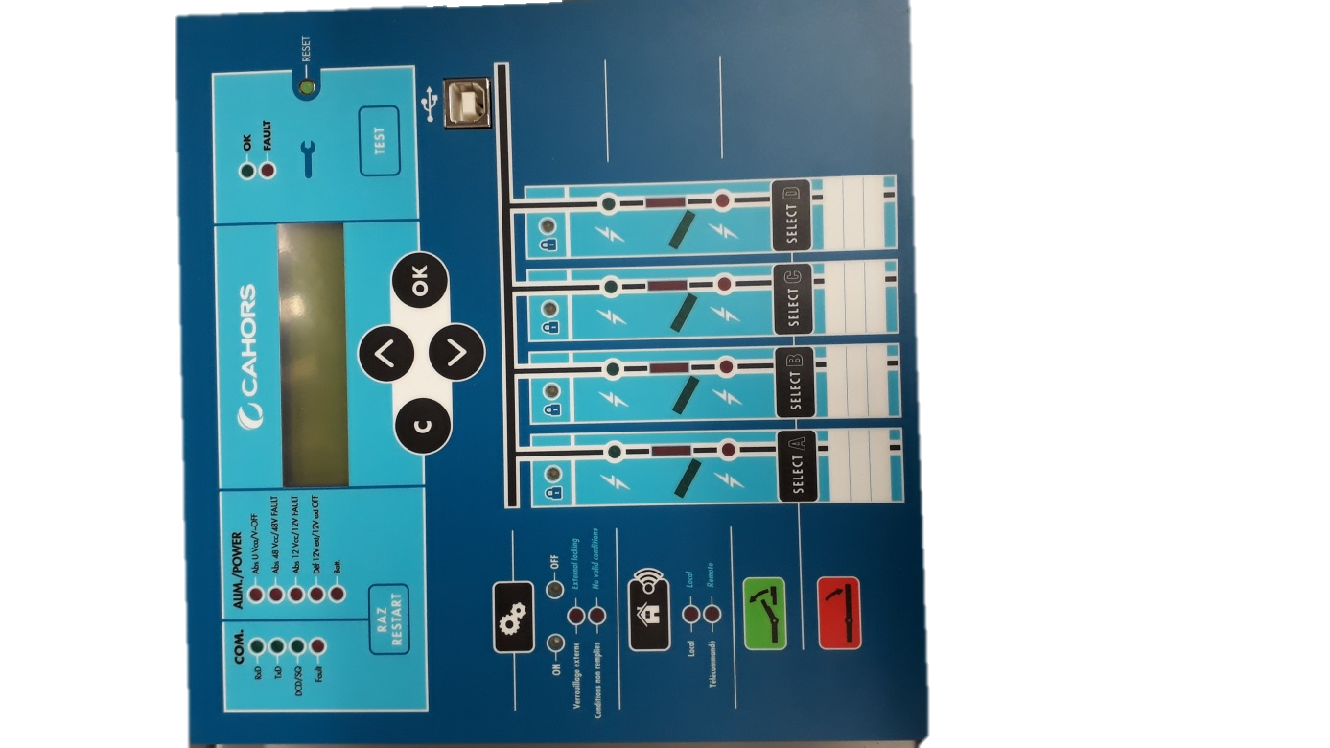

Diagnostic communication et alimentation

Relance de l’atelier d’énergie et d’automatisme PASA

Activation / Inhibition de l’automatisme «  ADA »

Led « défaut HTA VERT ou ROUGE »,

Etat de la mécanique de l’organe

*Figure 48 : IHM.*

Led « défaut HTA VERT ou ROUGE » : Sur cette IHM nous retrouvons les informations relatives au réseau notamment la direction d’un défaut suivant les Led allumées. Elle indique également la position de l’interrupteur.

Diagnostic communication alimentation : Permet d’informer l’utilisateur sur le type d’alimentation et de communication (antenne ou ligne RTC).

PASA : Permet de réalimenter un client sensible en cas de défaut sur une ligne automatiquement par un autre départ.

Activation / Inhibition de l’automatisme «  ASA »: Permet de commander l’ouverture de l’interrupteur dans le creux de tension du « lent » suite à la détection d’un défaut HTA en aval de celui-ci.

Sélection du mode d’exploitation du coffret : Permet de sélectionner la manière de commander le boîtier (En local ou en télécommande).

Cette IHM (figure 48) nous permet de visualiser les paramètres intégrés durant la mise en service, ainsi que de pouvoir régler certains paramètres qui sont les suivants :

* Modem de communication
* Configuration Alarme
* Automatisation PASA
* Configuration du protocole
* Configuration de l’alimentation
* Essai
* Heure, langue, mot de passe

#### Rectification les paramètres de réglage de l’organe en cas de dysfonctionnement. (Temps de détection, seuil détection…)

Suite à l’étude aucun seuil n’a été à modifier pour le moment.

# Conclusion

Ce projet a été très enrichissant pour moi. Les notions acquises à l’entreprise m’ont permises de compléter largement le programme électrotechnique vu en cours, en développent mes connaissances sur le système électrique triphasé. J’ai également pu acquérir des connaissances diverses et variées en ce qui concerne l’électrotechnique de réseau. Je suis donc très fier d’avoir pu participer au développement ainsi qu’à l’étude de ce projet.

Au cours de ces années d’apprentissage, j’ai participé à différents projets de développement et de conception :

* Développement d’une maquette de simulation de protections,
* Elaboration d’un dispositif de télécommande pour une protection voltmétrique homopolaire,
* Dépannages de cartes électroniques,
* Conception et fabrication d’une carte électronique,
* Etude de protection poste source,
* Etude de réseau électrique,
* Présentation des acquis avec power point.

Ces multiples expériences en immersion chez GÉRÉDIS m’ont permises de me motiver à poursuivre mes études en école d’ingénieur. Par la suite je souhaite m’orienter en tant qu’ingénieur spécialisé dans les réseaux de distribution d’énergie électrique.

# Annexes :

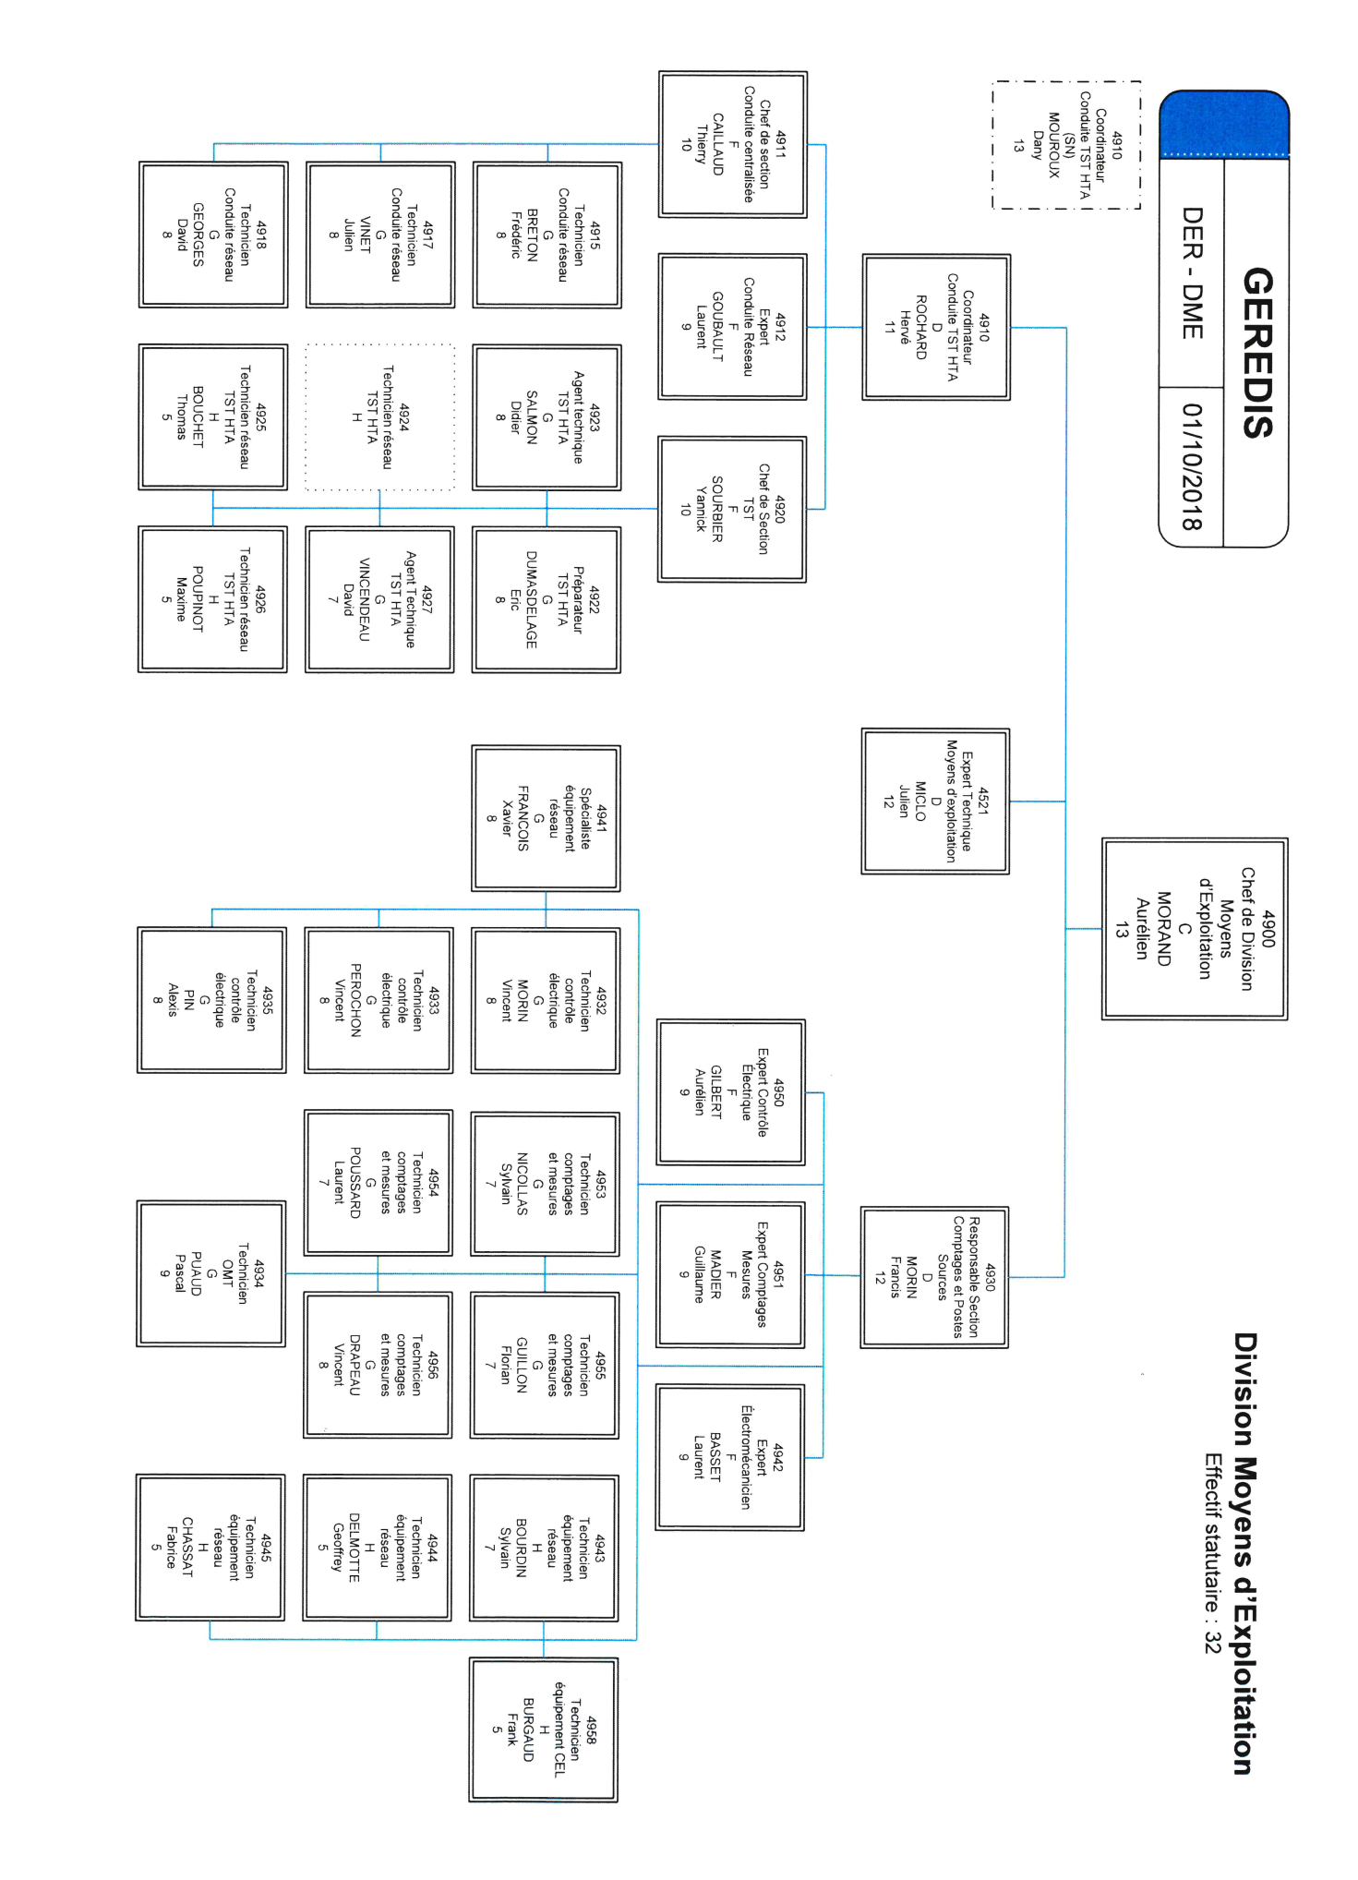Annexe 1 : Organigramme du service.

Annexe 2 : Diagramme de Gantt théorique de la réalisation.

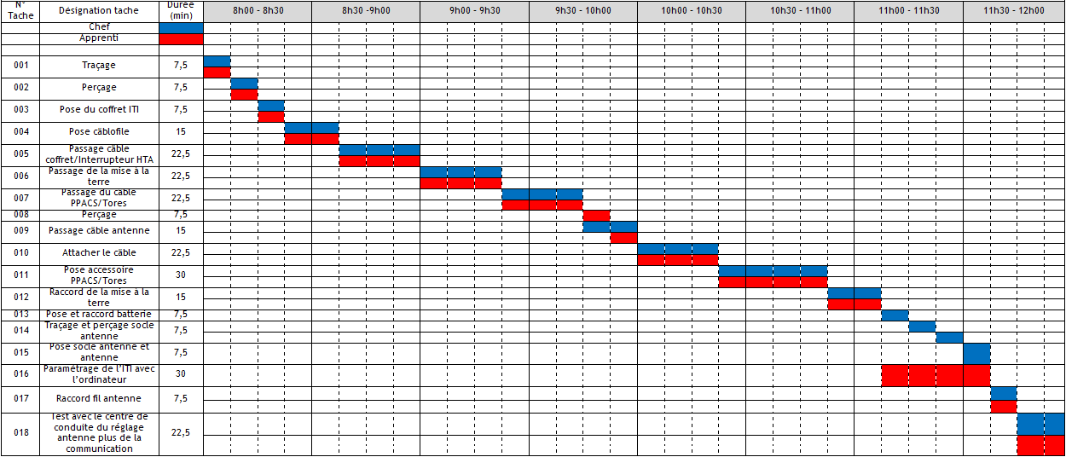

Annexe 3 : Diagramme de Gantt théorique étude.



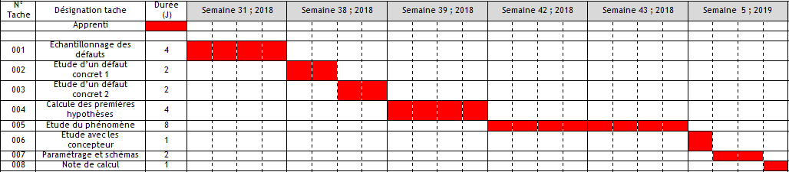

Annexe 4 : Devis Cahors.

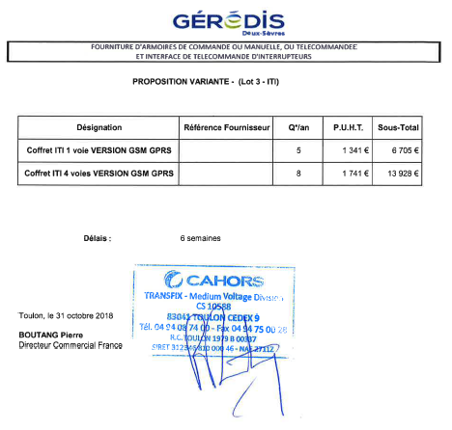

Annexe 5 : Devis Ensto.



Annexe 6 : Devis Schneider.



Annexe 7 : Délais de livraison.



1. En France, une société d'économie mixte (abrégé en SEM) est une société anonyme dont le capital est majoritairement détenu par une ou plusieurs personnes publiques (à savoir l'État, une Collectivité territoriale, ou tout autre Établissement public).
2. Valise d’injection : Outil permettant d’injecter des courants et des tensions à valeurs et fréquences souhaitées.
3. Oscilloperturbographie : Spectre des tensions et des intensités de chaque phase lors d’un défaut.
4. L’intensité et la tension résiduelles sont les sommes des tensions et des intensités sur les trois phases à chaque instant.